Содержание.

Системы цифрового видеонаблюдение при организации охранных структур на особо охраняемых объектов.

Введение.

Глава 1

Системы охранного телевидения.

Аналоговые системы видеонаблюдения.

Цифровые системы видеонаблюдения.

Устройство и основные принципы работы элементов телевидения.

Сравнительные характеристики аналогового и цифрового телевидения.

Среды передачи телевизионных сигналов

Преимущество волокнистой оптики как передающей среды.

Принципиальное устройство волокон.

Классификация волокон.

Обработка сигнала.

Сжатие видеоданных.

Протоколы передачи видеосигнала по высоко скоростным компьютерным сетям.

Fast Ethernet

ATM

ISDN

Мобильные технологии.

GSM

GPRS

EDGE

Глава 2.

Маркетинговое исследование систем цифрового наблюдения.

Глава 3

Телеметрия.

Разработка алгоритма управления поворотным устройством камеры и трансфокаторами охранного телевидения.

Глава 4.

Подготовка технического задания на проектирование и создание охранного цифрового телевидения на типовом охраняемом объекте.

Заключение.

Введение.

Системы телевизионного наблюдения предназначены для обеспечения безопасности на объекте. Они позволяют наблюдателю следить за одним или несколькими объектами, находящимися порой на значительном расстоянии как друг от друга, так и от места наблюдения. В настоящее время системы телевизионного наблюдения не являются экзотикой, они находят все более широкое применение во многих сферах человеческой жизни. Наиболее простая система телевизионного наблюдения - это камера, подключенная к телевизору или монитору, такая система позволяет наблюдать за ребенком или автомобилем возле дома.

Электронные системы наблюдения позволяют выполнять и другие не менее важные и более сложные задачи. Например, наблюдение за несколькими больными одновременно, движением транспортных потоков на оживленных магистралях или в портах. Существует целый ряд применений систем видеонаблюдения в научных исследованиях и в промышленности, например, для контроля за технологическими процессами и управления ими. При этом наблюдение может производится в условиях низкой освещенности или в средах, где присутствие человека не допускается. Успешно эти системы используются в магазинах, в казино, в банках, на автостоянках. Малокадровые системы для дома и офиса способствуют повышению безопасности и создают дополнительные удобства.

Однако основной задачей, с которой должна справляться система телевизионного наблюдения, и именно для этих задач они и создавались, - это обеспечения физической безопасности объекта, как самостоятельно, так и при совместной работе с другими системами безопасности.

При современных темпах криминализации общества и роста преступности, сложившейся общественно политической обстановке в стране, постоянной угрозы террористических актов просто необходима охрана периметра и территории, контроль доступа на объект его сотрудников, посетителей и транспорта, ведение визуального наблюдения за состоянием различных частей объекта.

**Глава 1.**

Системы охранного телевидения.

Можно выделить основные преимущества систем видеонаблюдения перед другими средствами безопасности. Это автоматическое обнаружение и видеоконтролирование событий, мгновенное обнаружение несанкционированного проникновения на охраняемую территорию, исключение ложных срабатываний за счет интеллектуальной обработки поступающих информационных потоков, наглядное отображение всей обрабатываемой информации, возможность тесной интеграции с другими подсистемами безопасности. Среди недостатков таких систем можно выделить затрудненную работу в неблагоприятных погодных условиях, например, туман.

Основными критериями систем видеонаблюдения при их разработке являются надежность, информативность, достоверность и своевременность.

Первый критерий достигается при использовании только самых лучших компонентов от ведущих мировых производителей, использованием проверенных на практике и глубоко продуманных конструктивных решений. Все это позволяет достигнуть наибольшего времени работы системы между отказами и минимального периода восстановления.

Соблюдение второго критерия позволяет обеспечить одновременную и непрерывную работу видеодетекции движения, видеозаписи, отображения на экран, воспроизведения и резервного архивирования по каждой из подключенных камер.

Достоверность – основной критерий для оператора системы и работников службы безопасности объекта на котором установлена система видеонаблюдения. Достигается путем минимизации ложных срабатываний за счет интеллектуальных алгоритмов обработки потоков видеоинформации, увеличения изображения при условиях недостаточной видимости.

Своевременность обеспечивает прямой доступ авторизованных лиц к видео архивам, показ предыстории событий т.е. видеозаписи которая была получена за несколько секунд до срабатывания тревоги, возможность принятия решения системой самостоятельно без участия оператора, согласно заложенному алгоритму.

В настоящее время используется два принципа построения систем видеонаблюдения: аналоговые и цифровые. Далее вкратце будут показаны и описаны схемы построения этих систем, также попытаемся выделить основные преимущества и недостатки каждого вида построения.

Аналоговые системы видеонаблюдения.

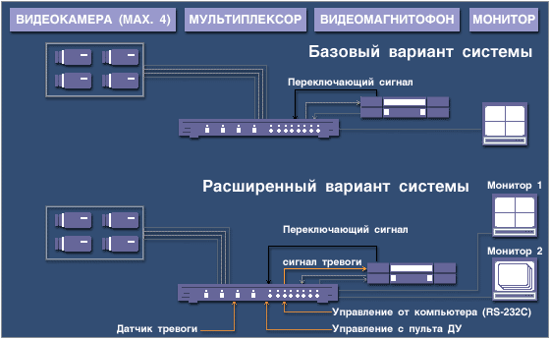

Система состоит из следующих элементов:

Видеокамера, она является глазами системы. Видеокамера преобразует световой поток в электрический сигнал, величина которого пропорциональна интенсивности светового потока. Далее, данные от видеокамеры могут передаваться к последующим устройствам как по проводам, (коаксиальный кабель, витая пара, оптоволокно), так и по системам радиосвязи, как правило, работающим в гигагерцовом диапазоне.

В аналоговых системах, чтобы эффективно управлять камерами, применяются такие устройства, как переключатели (квадраторы), мультиплексоры и матричные системы.

Переключатель (квадратор) - это устройство, имеющее несколько входов для видеокамер и позволяющее оператору произвольно переключать выводимое на монитор или записываемое изображение с любой камеры, или включать последовательное автоматическое переключение камер. Возможности таких устройств ограничены, поэтому их применение целесообразно только в простейших системах.

Мультиплексор является более «продвинутым» устройством. Он позволяет выводить на один монитор несколько камер и вести одновременную запись с нескольких источников видеосигнала. В отличие от квадратора мультиплексор может содержать в себе детектор движения и имеет больше возможностей управления камерами.

Матричные системы - следующий уровень развития мультиплексоров. Они предназначены для обслуживания крупных предприятий, где установлено большое число камер и имеется несколько операторов.

Монитор для видеонаблюдения отличается от обычного телевизора более четким изображением и высокой разрешающей способностью. Люминофор, используемый в таких мониторах, имеет повышенную стойкость, т.к. изображение может много часов оставаться неподвижным.

Как правило, в системах видеонаблюдения используются специальные устройства записи, записывающие на стандартную видеопленку, но рассчитанные на большее время записи, т.к. не всегда необходимо плавное изображение с частотой 25 кадров в секунду. Видеомагнитофоны, которые наиболее часто применяются совместно с системами наблюдения, относятся к классу TLVR. (видеомагнитофонов с задержкой времени). Такие устройства позволяют стандартную трехчасовую пленку "растянуть" при использовании до 960 часов. Скорость протяжки пленки в данном случае меняется ступенчато (3 часа; 12 часов; 24 часа; 48 часов, .... 960 часов). Кроме того, в таких системах возможна запись изображения одновременно с нескольких видеокамер.

Цифровые системы видеонаблюдения



Видеосигналы от телевизионных камер, установленных в локальных зонах наблюдения, поступают на локальные видео серверы, к каждому локальному видео серверу подключается от 1 до32 телекамер. Локальный видеосервер осуществляет сбор, обработку и накопления видеоинформации.

1. Ввод и оцифровку аналогового сигнала.
2. Контроль работоспособности видеокамер.
3. Видеодетекцию движения.
4. Компрессию видеоизображения
5. Запись по тревоге от других систем безопасности или от детектора движения.
6. Быстрый поиск видеоинформации.
7. Возможность экспорта видеозаписей.
8. Вывод аналоговой видеоинформации.

Далее по высокоскоростному магистральному интерфейсу (в данном случае рассмотрим Fast Ethernet) поток видеоинформации поступает на пульт видеоконтроля (рабочее место оператора). Оператор в зависимости от конкретной задачи может наблюдать за каждой локальной зоной на компьютерном мониторе. Причем наблюдение ведется в разных режимах: полный экран, полиэкран со свободно-настраиваемым размером окна для любого количества видеокамер. Каждое окно может сопровождаться текстовым заголовком с указанием времени, даты, и состоянии видеокамеры. Оператор может осуществлять откат необходимой информации на различного рода носители информации, проинсталлированные как на пульте видеоконтроля, так и на сервере резервного копирования. При необходимости оператор может распечатать интересующую его информацию на лазерном или видеопринтере.

Приведенное выше краткое описание структурных схем цифровых и аналоговых систем наблюдения, а также использование дополнительной информации позволяет сформулировать основные преимущества цифровых систем перед аналоговыми.

Преимущества цифровых систем перед аналоговыми.

1. Высокое качество всей системы в целом
2. Возможность хранения записанной информации сколь угодно долго без потерь в качестве.
3. Небольшие затраты на техническое обслуживание.
4. Одновременная работа режимов записи и воспроизведения.
5. Простота и скорость поиска нужного фрагмента или кадра.
6. Простота и надежность копирования на различные носители.(CD, DVD, DDS, стример) при полном сохранение качества исходного материала при копировании.
7. Возможность передачи видео информации по компьютерным сетям.
8. Гибкость и адаптивность (возможность гибко настраивать систему в зависимости от выполняемой задачи, стоящей перед пользователем)
9. Возможность доработки, модернизации системы, самостоятельной разработки дополнительных приложений.
10. Возможность получения высококачественного изображения.
11. Абсолютно стабильный и четкий стоп – кадр.

Эти факторы обусловили появление на рынке значительного числа всевозможных цифровых систем, различающихся как по качеству и функциональным возможностям, так и по стоимости.

Устройство и основные принципы работы элементов телевидения (видеокамер)

Основу любой системы телевизионного наблюдения составляют телевизионные камеры. В конструкции видеокамеры можно выделить следующие основные функциональные системы:

1. Преобразователь свет-сигнал.
2. Синхронизация.
3. Автодиафрагма.
4. Фокусное расстояние.
5. Относительное отверстие.
6. Формат матрицы.
7. Чувствительность.
8. Отношение сигнал шум.
9. Преобразователь свет-сигнал.
10. Устройства и основные принципы работы.

Преобразование свет-сигнал осуществляется прибором с зарядовой связью (ПЗС). Упрощенно прибор с зарядовой связью можно рассматривать как матрицу близко расположенных МДП-конденсаторов. Структуры металл-диэлектрик-полупроводник (МДП-структуры) научились получать в конце 50-х годов. Были найдены и развиты технологии, которые обеспечивали низкую плотность дефектов и примесей в поверхностном слое полупроводника.

С физической точки зрения ПЗС интересны тем, что электрический сигнал в них представлен не током или напряжением, как в большинстве других твердотельных приборах, а зарядом. При соответствующей последовательности тактовых импульсов напряжения на электродах МДП-конденсаторов зарядовые пакеты можно переносить между соседними элементами прибора. Поэтому такие приборы и названы приборами с переносом заряда или с зарядовой связью.

На рисунке показана структура одного элемента, линейного трехфазного ПЗС в режиме накопления. Структура состоит из слоя кремния р-типа (подложка), изолирующего слоя двуокиси кремния и набора пластин-электродов. Один из электродов смещен более положительно, чем остальные два, и именно под ним происходит накопление заряда. Полупроводник р-типа, получают добавлением (легирование) к кристаллу кремния акцепторных примесей, например, атомов бора. Акцепторная примесь создает в кристалле полупроводника свободные положительно заряженные носители — дырки. Дырки в полупроводнике р-типа являются основными носителями заряда, свободных электронов там очень мало. Если теперь подать небольшой положительный потенциал на один из электродов ячейки трехфазного ПЗС, а два других электрода оставить под нулевым потенциалом относительно подложки, то под положительно смещенным электродом образуется область, обедненная основными носителями - дырками. Они будут оттеснены вглубь кристалла. На языке энергетических диаграмм это означает, что под электродом формируется потенциальная яма.

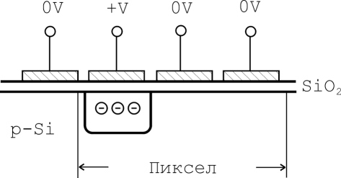

В основе работы ПЗС лежит явление внутреннего фотоэффекта. Когда в кремнии поглощается фотон, то генерируется пара носителей заряда - электрон и дырка. Электростатическое поле в области пикселя “растаскивает” эту пару, вытесняя дырку вглубь кремния. Не основные носители заряда, электроны, будут накапливаться в потенциальной яме под электродом, к которому подведен положительный потенциал. Здесь они могут храниться достаточно длительное время, поскольку дырок в обедненной области нет и электроны не рекомбинируют. Носители, сгенерированные за пределами обедненной области, медленно движутся - диффундируют и, обычно, рекомбинируют с решеткой прежде, чем попадут под действие градиента поля обедненной области. Носители, сгенерированные вблизи обедненной области, могут диффундировать в стороны и могут попасть под соседний электрод. В красном и инфракрасном диапазонах длин волн ПЗС имеют разрешение хуже, чем в видимом диапазоне, так как красные фотоны проникают глубже в кристалл кремния и зарядовый пакет размывается.

Заряд, накопленный под одним электродом, в любой момент может быть перенесен под соседний электрод, если его потенциал будет увеличен, в то время как потенциал первого электрода будет уменьшен. Перенос в трехфазном ПЗС можно выполнить в одном из двух направлений (влево или вправо, по рисункам). Все зарядовые пакеты линейки пикселов будут переноситься в ту же сторону одновременно. Двумерный массив (матрицу) пикселов получают с помощью стоп-каналов, разделяющих электродную структуру ПЗС на столбцы. Стоп каналы — это узкие области, формируемые специальными технологическими приемами в приповерхностной области, которые препятствуют растеканию заряда под соседние столбцы.

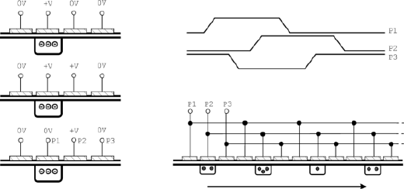

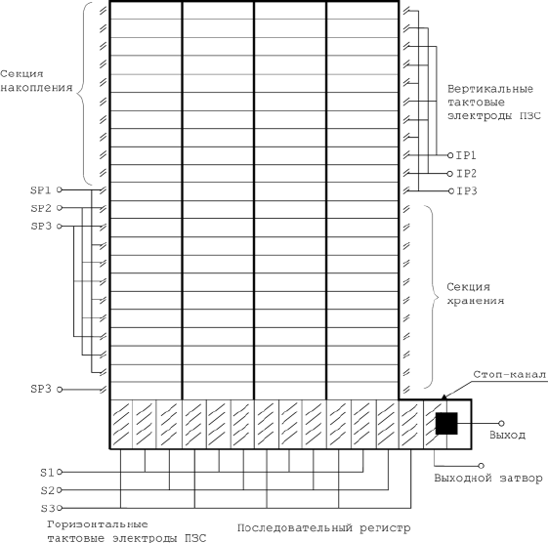

Строение ПЗС матрицы камеры

Типы и строение ПЗС-матриц для систем охранного телевидения

Большинство типов ПЗС-матриц, изготавливаемых на промышленной основе, ориентированы на применение в телевидении, и это находит отражение на их внутренней структуре. Как правило, такие матрицы состоят из двух идентичных областей - области накопления и области хранения.

По отношению размеров областей хранения и накопления матрицы делятся на 2 типа:

* матрицы с кадровым переносом для прогрессивной развертки;
* матрицы с кадровым переносом для черезстрочной развертки.

Существуют также матрицы, в которых отсутствует секция хранения, и тогда строчный перенос осуществляется прямо по секции накопления, для работы таких матриц требуется оптический затвор.

Область хранения защищена от воздействия света светонепроницаемым покрытием. Во время обратного хода луча кадровой развертки телевизионного монитора изображение, сформированное в области накопления, быстро переносится в область хранения и, затем, пока экспонируется следующий кадр, считывается построчно с частотой строчной развертки в выходной сдвиговый регистр. Параллельный перенос строки в регистр считывания происходит во время обратного хода строчной развертки. Из сдвигового регистра зарядовые пакеты выводятся друг за другом, последовательно через выходной усилитель, расположенный на этом же кристалле кремния. В этом узле происходит преобразование заряда в напряжение для дальнейшей обработки сигнала внешней электронной аппаратурой. Такие приборы называются ПЗС с кадровым переносом. Они широко используются в бытовой видеотехнике, особенно любительской, благодаря их низким ценам. Приборы с кадровым переносом можно использовать для съемок в хорошо освещенных условиях. Применение подобных ПЗС позволяет использовать видеокамеры без дорогостоящих механических затворов.

ПЗС, сконструированные для применения в условиях слабой освещенности, как правило, изготавливаются без области хранения и часто имеют два сдвиговых регистра на противоположных сторонах прибора, как, например, ПЗС фирмы Tektronix ТК512. Изображение можно сдвинуть в любой из этих регистров, которые могут отличаться конструкцией выходного узла. Обычно, один из них оптимизируется для медленных скоростей считывания, другой для быстрых. На время вывода сигнала такая матрица должна быть экранирована от света. Для этого чаще всего используют механические затворы.

ПЗС с черезстрочной (межстрочной) разверткой хорошего качества современной разработки выпускает, например, фирма Philips. Такими матрицами снабжены телекамеры серии LTC 03, LTC 04. Так телекамера LTC 0350 снабжена автоматическим электронным затвором 1/50 — 1/100000 сек, работающим с форматом матрицы 1/3 дюйма и размером 752х582 пиксел.

Самые простые по устройству ПЗС состоят из электродной структуры, осажденной прямо на слой изолятора, сформированного на поверхности пластины однородно легированного р-кремния. Заряд накапливается и переносится непосредственно в приповерхностном слое полупроводника. Такие приборы называются ПЗС с поверхностным каналом. Для поверхностного слоя характерно большое количество дефектов, что негативно влияет на эффективность переноса зарядов. Заряды захватываются на дефектах поверхностного слоя и медленно высвобождаются. Это приводит к размазыванию изображения. Дефекты поверхностного слоя могут также спонтанно эмитировать заряды, приводя к увеличению темного сигнала (тока). Поверхностные состояния являются фактором, ограничивающим работоспособность ПЗС.

Толщина рабочей части приборов с зарядовой связью составляет единицы микрон. Изготавливаются они, как правило, на основе очень тонких полупроводниковых плёнок, выращенных на сравнительно толстом основании – подложке.

Электроды ПЗС-матриц

Электроды ПЗС в течение некоторого времени после изобретения чаще всего изготавливались в одном слое металла. Слой алюминия толщиной около 1 мкм наносили на прибор испарением. Затем путем фотолитографии формировали электроды. Наиболее критичным этапом в технологическом цикле изготовления одноуровневой структуры этого типа является вытравливание межэлектродных зазоров. Для обеспечения хорошего переноса зарядовых пакетов надо, чтобы потенциальные ямы соседних электродов перекрывались. Глубина потенциальной ямы зависит от степени легирования кремния и величины приложенного к электроду потенциала. Типичные значения — единицы микрон. Отсюда следует, что межэлектродные зазоры не должны быть больше единиц микрон. Суммарная длина этих узких зазоров в больших приборах весьма велика.

Для слаболегированного материала подложки (концентрация атомов акцептора около 1015 1/см3, толщина окисла 0.1 мкм и умеренный размах тактовых импульсов порядка 10 В) обедненный слой проникает в кремний на глубину примерно 1 мкм. Вспомним, что в каждом кубическом сантиметре твердого вещества содержится примерно 1022 атомов. Концентрация 1015атомов примеси в 1 см3 соответствует 1 атому примеси на 10 миллионов атомов Si.

Понятно, что любое случайное замыкание соседних электродов, произошедшее на одной из операций технологического цикла, полностью выведет прибор из строя. Последующее развитие ПЗС-технологии было направлено на создание структур, свободных от недостатков первых технологий и работающих с более простыми управляющими напряжениями.

Синхронизации LINE LOCK

Этот вариант синхронизации может быть выполнен только с камерами, питающимися переменным током, так как в этом случае синхронизация всех камер осуществляется от питающего напряжения. Это возможно только в том случае, если питание камер происходит от одного источника переменного тока. Поэтому, пока ток в сети синфазный, синхронизация системы будет обеспечена. Если же разные камеры подключены к различным фазам, возникает необходимость их согласования по питанию и настройке фазы для каждой камеры в отдельности. Существуют специальные устройства фазирования / синхронизации для проведения работ по настройке и синхронизации камер в режиме line lock.

Внешняя синхронизация

Такой вариант синхронизации предполагает использование внешнего опорного источника сигнала. Затем этот сигнал распределяется на каждую камеру посредством специального коаксиального кабеля. Опорный сигнал может быть сформирован генератором синхросигналов. Также в качестве опорного сигнала может быть использован сигнал с видеовыхода одной из камер. Такие варианты предполагают применение дополнительных соединений и кабелей, однако, являются единственными способами осуществления синхронизации для камер с питанием постоянного тока, которые не могут быть синхронизированы по питанию (Line Lock).

Автоматический электронный затвор

Автоматический электронный затвор обеспечивает компенсацию изменения уровня освещенности и постоянную среднюю яркость изображения. Это достигается за счет изменения времени накопления фотозаряда и, как следствие, амплитуды видеосигнала. Скорость переключения затвора (время накопления) может достигать до 1/100000 секунды.

Автодиафрагма

В течение суток освещенность на контролируемом объекте, как правило, претерпевает существенные изменения. Для поддержания на постоянном уровне количества света на матрице используют встроенный в камеру автоматический электронный затвор или объектив с автодиафрагмой.

Объективы с автоматической диафрагмой поддерживают освещенность матрицы на постоянном уровне, изменяя величину относительного отверстия. Диафрагма объектива, подобно зрачку человеческого глаза, при высокой освещенности сужается, пропуская меньше света, а при низкой освещенности расширяется. Это позволяет получить сигнал от видеокамеры с хорошей контрастностью, без засветки или затемнения. В системах наружного наблюдения рекомендуется использовать объективы с автоматической диафрагмой.

Фокусное расстояние

Фокусное расстояние объектива указывается в миллиметрах и при прочих равных условиях определяет угол зрения. Более широкий угол обеспечивается меньшим фокусным расстоянием. И, наоборот — чем фокусное расстояние больше, тем меньше угол зрения объектива. Нормальный же угол зрения ТВ камеры эквивалентен, углу зрения человека, при этом объектив имеет фокусное расстояние, пропорциональное размеру диагонали матрицы ПЗС.

Исходя из выше сказанного, объективы принято делить на нормальные, короткофокусные (широкоугольные), длиннофокусные (телеобъективы).

Объективы, фокусное расстояние которых может изменяться более чем в 6 раз, называются ZOOM–объективами (объективами с трансфокатором). Данный класс объективов применяется при необходимости детального просмотра объекта, удаленного от камеры. Например, при использовании ZOOM–объектива с десятикратным увеличением, объект, находящийся на расстоянии 100 м, будет наблюдаться как объект, удаленный на расстоянии 10 м. Наиболее часто используются ZOOM–объективы, оборудованные электроприводами для управления диафрагмой, фокусировкой и увеличением (motorized zoom). Управление камерой, оборудованной данным объективом, оператор может осуществлять с удаленного поста.

Относительное отверстие

Обычно объектив имеет два значения относительного отверстия (1:F) или апертуры.

F минимально - полностью открытая диафрагма.

F максимально - диафрагма закрыта.

Значение F влияет на выходное изображение. Малое F означает, что объектив пропускает больше света, соответственно, камера лучше работает в темное время суток.

Формат матрицы

Важный параметр ТВ камеры - разрешение. Этот параметр определяет возможности камеры по воспроизведению мелких деталей изображения: чем выше разрешение, тем больше детальность, информативность картинки. Разрешение измеряется в телевизионных линиях (ТВЛ) и зависит не только от числа пикселей в матрице, но и от параметров электронной схемы камеры. В большинстве случаев разрешение 380-400 ТВЛ вполне достаточно для наблюдения. Существуют камеры, имеющие более высокое разрешение - 560-570 ТВЛ. Такие камеры позволяют четко видеть мелкие детали изображения (номера машин, лица людей и т.д.). Разрешение цветных камер несколько хуже, чем разрешение черно-белых: 300 - 350 ТВЛ. Существуют цветные камеры более высокого разрешения — 460 ТВЛ.

Разрешение определяется, как количество переходов (в видимой части растра) от черного к белому или обратно, которое может быть передано камерой. Поэтому единица измерения разрешения называется телевизионной линией (ТВЛ). Разрешение по вертикали у всех камер стандарта CCIR (кроме камер совсем уж плохого качества) одинаково, ибо ограничено телевизионным стандартом - 625 строк телевизионной развертки. На разрешение камеры влияют два фактора: количество горизонтальных элементов матрицы и полоса частот видеосигнала, формируемого камерой. Принято считать, что надежно передается количество линий, не превышающее 3/4 от числа ячеек. То есть камера с 520 элементами имеет разрешение 390 ТВЛ. В настоящее время такой подход практически закрепился в стандартах.

Для передачи сигнала 390 ТВЛ необходима полоса частот 3,75МГц, но полоса пропускания усилителей камеры обычно значительно (в 1,5-2 раза) превосходит необходимую. Так что разрешение ограничивается именно дискретностью структуры ПЗС – матрицы. Разрешение системы в целом определяется тем компонентом, который имеет самое низкое разрешение, т. е., если камера имеет разрешение 430 линий, а монитор — 200, то изображение на экране будет воспроизведено с разрешением лишь в 200 линий. Разрешение может меняться при различных условиях освещенности, при низкой освещенности оно обычно снижается.

Чувствительность

Чувствительность - еще один важный параметр ТВ камеры. Этот параметр определяет качество работы камеры при низкой освещенности. Чаще всего под чувствительностью понимают минимальную освещенность на объекте, при которой можно различить переход от черного к белому, но иногда подразумевают минимальную освещенность на матрице. С теоретической точки зрения правильнее было бы указывать освещенность на матрице, т. к. в этом случае не нужно оговаривать характеристики используемого объектива. Но пользователю при подборе камеры удобней работать с освещенностью на объекте, которую он заранее знает (или может измерить).

Формула, связывающая освещенность на объекте и на матрице

Iimаge=Iscene*R/(n*F2) , где  
Iimаge - освещенность на ПЗС - матрице,  
Iscene - освещенность на объекте,  
R - коэффициент отражения объекта

F - светосила объектива.

|  |  |
| --- | --- |
| Примерные значения коэффициентов отражения различных объектов. | |
| Объект | Коэффициент отражения (%) |
| Снег | 90 |
| белая краска | 75-90 |
| Стекло | 70 |
| автостоянка с автомобилями | 40 |
| Кирпич | 35 |
| Бетон | 25-30 |
| трава, деревья | 20 |
| человеческое лицо | 15-25 |

Единица измерения чувствительности - люкс. Значения минимальной освещенности на матрице и на объекте отличаются, как правило, больше, чем в 10 раз. Например, если указано, что минимальная освещенность на матрице равна 0,01 люкс, то это значит, что при объективе F1.4 минимальная освещенность объекта - 0,1 люкс.

По сравнению с человеческим глазом чувствительность монохромных ТВ камер существенно сдвинута в инфракрасную область. Это обстоятельство позволяет при недостаточной освещенности использовать специальные инфракрасные прожекторы. Инфракрасное излучение не видно человеческому глазу, но прекрасно фиксируется ТВ камерами на ПЗС.

Для цветных ТВ камер характерны значительно меньшая чувствительность по сравнению с монохромными и отсутствие чувствительности в инфракрасной области спектра. Чувствительность большинства современных монохромных ТВ камер - порядка 0.01 - 1 люкс (при F1.2). Наиболее чувствительные камеры могут использоваться для ночных наблюдений без ИК - подсветки. Для эффективной работы таких камер вполне достаточно лунного света.

Освещенность объектов.

|  |  |
| --- | --- |
| На улице: безоблачный, солнечный день | 100 000 люкс |
| солнечный день, с легкими облаками | 70 000 люкс |
| пасмурный день | 20 000 люкс |
| раннее утро | 500 люкс |
| сумерки | 4 люкс |
| ясная ночь, полная луна | 0.2 люкс |
| ясная ночь, неполная луна | 0.02 люкс |
| ночь, луна в облаках | 0.007 люкс |
| ясная, безлунная ночь | 0.001 люкс |
| безлунная ночь с легкими облаками | 0.0007 люкс |
| темная, облачная ночь | 0.00005 люкс |
| в помещении без окон | 100 - 200 люкс |
| хорошо освещенные помещения, офисы | 200 - 1000 люкс |

Особого упоминания заслуживают сверхвысокочувствительные ТВ камеры, фактически, являющие собой комбинацию обычной ТВ камеры и прибора ночного видения (например, электронно-оптического преобразователя - ЭОП). Подобные камеры обладают не только чувствительностью во 100 - 10 000 раз выше обычных, но и уникальной капризностью: среднее время наработки на отказ составляет около одного года, причем камеры не следует включать днем. Рекомендуется даже закрывать их объектив, чтобы предохранить от выгорания катод ЭОП. Во время работы камеру необходимо регулярно чуть-чуть поворачивать, чтобы избежать "прожога " изображения. Для этого применяют специальные двух координатные устройства управления, которые постоянно перемещаются вверх- вниз, влево- вправо. Но если необходимо полностью скрытое видеонаблюдение, которое злоумышленник, экипированный ночными прицелами, не смог бы обнаружить, альтернативы ТВ камерам с ЭОП нет.

Отношение сигнал/шум

С чувствительностью тесно связан параметр "отношение сигнал / шум" (S/N = signal to noise). Эта величина измеряется в децибелах.

S/N =20*log (видеосигнал/шум)

Например, сигнал/шум, равный 60 дБ, означает, что амплитуда сигнала в 1000 раз больше шума. При параметрах сигнал/шум 50 дБ и более на мониторе будет видна чистая картинка без видимых признаков шума. При 40 дБ иногда заметны мелькающие точки, а при 30 дБ - "снег" по всему экрану, 20 дБ - изображение практически неприемлемо.

Часто чувствительность камеры указывают для "приемлемого сигнала", под которым подразумевается такой сигнал, при котором отношение сигнал/шум составляет 24 дБ это предельное значение отношения сигнал / шум, при котором изображение еще можно записывать на видеопленку и надеяться при воспроизведении что-то увидеть.

Другой способ определения "приемлемого" сигнала – шкала IRE (Institute of Rаdio Engineers). Полный видеосигнал 0,7 вольта принимается за 100 единиц IRE. "Приемлемым" считается сигнал около 30 IRE. Некоторые производители, например BURLE, “приемлемым” указывают сигнал 25 IRE, другие - 50 IRE.

Наибольшей чувствительностью среди ПЗС - матриц массового применения обладают Hyper-CAD матрицы Sony, имеющие микролинзу на каждой светочувствительной ячейке. Именно они применяются в большинстве ТВ камер высокого качества.

Среды передачи телевизионных сигналов

После считывания заряда с ПЗС матрицы и преобразования его в электрический сигнал, он должен пройти путь от видеокамеры до видеосервера. Путь этот может быть не близким, так как камеры могут располагаться за несколько километров от места концентрации видеоизображения. Также надо учитывать и электромагнитные помехи, которые также оказывают действие на видеосигнал, поэтому следует внимательно подойти к выбору среды передачи данных от видеокамеры к видеосерверу.

Каждый тип имеет свои ограничения по применению, что необходимо учитывать при проектировании схемы размещения компонентов системы. Максимально возможные расстояния между видеосервером и видеокамерами в зависимости от способа передачи видеосигнала можно посмотреть в таблице.

|  |  |  |  |
| --- | --- | --- | --- |
| Тип кабеля | Длина линий связи без усилителя | Дополнительное оборудование | Примечание |
| Коаксиальный кабель | До 300 м | Не используется | Возможность возникновения токовых петель.  Чувствительность к различным наводкам.  Малая длина линий связи |
| Витая пара | До 1800 м | Передатчики и приемники сигнала по витой паре. | Отсутствие токовых петель.  Высокая защищенность от помех  Стоимость кабеля и монтажа ниже чем при использовании коаксиального кабеля |
| Оптоволокно многомодовое  одномодовое | До 4 км многомодовое  До 40 км одномодовое | Передатчики и приемники сигнала по оптоволокну. | Отсутствие токовых петель.  Максимальная защищенность от наводок |

Из всех перечисленных типов кабелей оптоволокно наилучшим образом подходит для использования в системах цифрового видеонаблюдения как при передаче сигнала от камер к концентратору, так и при объединении видеосерверов, рабочих мест операторов видеонаблюдения и серверов резервного копирования в единую компьютерную сеть. Поэтому стоит отдельно остановиться на достоинствах оптоволоконного кабеля, принципиальном устройстве оптоволокна и видах оптоволокна.

Преимущества волоконной оптики как передающей среды

1. Широкая полоса пропускания. Волоконная оптика теоретически может работать в диапазоне до 1 ТГц, однако используемый сейчас диапазон еще далек от этого предела, и коммуникационные возможности волоконной оптики только начинают развиваться, тогда как медный кабель уже исчерпал свои возможности.
2. Низкие потери. Маленькое уменьшение амплитуды сигнала при передаче больших пакетов информации на большие расстояния.
3. Нечувствительность к электромагнитным полям.
4. Малый вес.
5. Малый размер.
6. Безопасность.
7. Секретность.

Принципиальное устройство волокна

Оптическое волокно имеет два концентрических слоя: ядро (сердцевина) и оптическая оболочка. Внутренне ядро предназначено для переноса света. Окружающая его оптическая оболочка имеет отличный от ядра показатель преломления и обеспечивает полное внутренне отражение света в ядро.

Волокна имеют дополнительную защитную оболочку вокруг оптической оболочки. Защитная оболочка, представляющая собой один или несколько слоев полимера, предохраняет ядро и оптическую оболочку от воздействий, которые могут повлиять на их оптические свойства. Защитная оболочка не влияет на процесс распространения света по волокну, а всего лишь предохраняет от ударов.

Свет заводится внутрь волокна под углом, большим критического, к границе ядро/оптическая оболочка и испытывает полное внутреннее отражение на этой границе. Поскольку углы падения и отражения совпадают, то свет и в дальнейшем будет отражаться в границу. Таким образом, луч света будет двигаться зигзагообразно вдоль волокна.

Свет, падающий на границу под углом меньшим критического, будет проникать в оптическую оболочку и затухать по мере распространения в ней. Оптическая оболочка не предназначена для переноса света, и свет быстро затухает.

Внутренне отражение служит основой для распространения света вдоль обычного оптического волокна.

Специфические особенности движения света вдоль волокна зависит от многих факторов, включая:

* Размер волокна.
* Состав волокна.
* Процесс инжекции света внутрь волокна.
* Классификация волокон.

Оптические волокна могут быть классифицированы по двум параметрам. Первый – материал, из которого сделано волокно:

* Стеклянное волокно имеет как стеклянное ядро, так и стеклянную оптическую оболочку.
* Стеклянное волокно с пластиковой оптической оболочкой (PSC).
* Пластические волокна имеют пластиковое ядро и пластиковую оптическую оболочку.

Второй способ классификации основан на индексе преломления ядра и модовой структуре света. Есть три основные особенности волокон в соответствии с этой классификацией.

Первая особенность – различие входного и выходного импульса, это связано с затуханием его мощности. Вторая особенность - траектория лучей, возникающих при распространении света. Третья особенность – распределение значений показателей преломления в ядре и оптической оболочке для различных видов волокон.

Ниже приведены основные характеристики волокон со ступенчатым и со сглаженным импульсом.

Волокна со ступенчатым индексом

Многомодовое волокно со ступенчатым индексом – наиболее простой тип волокон. Оно имеет ядро с диаметром от 100-970 микрон, может быть чисто стеклянным, PSC или пластиковым. Поскольку свет испытывает отражение под различными углами, на различных траекториях в различных модах, длина пути, соответствующая различным модам, также отличается. Таким образом, различные лучи затрачивают разное время на прохождение одного и того же расстояния. Свет, попадающий в волокно в одно и тоже время, достигает противоположного конца в различные моменты времени. Световой импульс расплывается во времени, это называется модовой дисперсией. Это ограничивает возможную полосу пропускания оптических волокон, расплывание импульсов приводит к перекрыванию крыльев соседних импульсов. Вследствие этого трудно отличить один импульс от другого, в результате чего информация теряется.

Волокно со сглаженным импульсом

Одна из возможностей исключения модовой дисперсии - использование сглаженного профиля показателя преломления. В этом случае ядро состоит из большого числа концентрических колец. При удалении от центральной оси ядра показатель преломления каждого слоя снижается. Известно, что свет движется быстрее по среде с меньшим показателем преломления, поэтому, чем дальше расположена траектория светового луча от центра, тем быстрее он движется. Каждый слой ядра отражает свет. В отличие от ситуации со ступенчатым профилем показателя преломления, когда свет отражается от резкой границы между ядром и оптической оболочкой, здесь свет постоянно и более плавно отражается от каждого слоя ядра. Лучи, которые проходят более длинные дистанции, делают это большей частью по участкам с меньшим показателем преломления, двигаясь при этом быстрее. Свет, распространяющийся вдоль центральной оси, проходит наименьшую дистанцию, но с минимальной скоростью. В итоге все лучи достигают противоположного конца одновременно. Использование сглаженного профиля показателя преломления приводит к уменьшению дисперсии до 1нс/км.

Одномодовое оптоволокно

Другой путь уменьшения модовой дисперсии заключается в уменьшении диаметра ядра до тех пор, пока волокно не станет эффективно передавать только одну моду. Оно имеет чрезвычайно малый диаметр 5-10 микрон. Поскольку данное волокно переносит одну моду, модовая дисперсия в нем отсутствует. Одномодовое волокно позволяет достичь полосы пропускания от 50-100 ГГц на км. Особенностью распространения излучения в одномодовом режиме подчеркивает еще одно отличие одномодового волокна от многомодового. В одномодовом волокне излучение переносится не только внутри ядра, но и в оптической оболочке, в связи с этим, возникает дополнительные требования к переносу энергии в этом слое.

Обработка сигнала

Вследствие того что аналоговый сигнал практически не поддается обработки для его хранения необходимо большое количество магнитных носителей, а передавать его на большие расстояния без усилителей невозможна, возникла необходимость в оцифровки видеосигнала перед его обработкой.

Оцифрованный сигнал сжимается до 1000 крат, передается с помощью компьютерных сетей на любое расстояние, анализируется сложными программными и аппаратными модулями с целью выявления движения в кадре, возможность цифрового увеличения требуемого изображения, хранить оцифрованную информацию становится гораздо проще чем аналоговую (Время записи при отключенном детекторе движения, запись ВИ только на внутренний носитель 40GB, 32 ВК, 1к/с для каждой ВК, ч/б изображение, 768х288 15 – 18,75 часов).

Для оцифровки видеосигнала применяют устройства -фреймграбберы. В зависимости от целей производителя при создании граббера могут быть использованы различные технологии, поскольку создано большое количество схем, которыми она может комплектоваться. Контроллеры оцифровки бывают двух типов: предназначенные для промышленных и научных приложений или для работы в области мультимедиа. Грабберы, использующиеся в научных целях для контроля процесса производства, конвертируют видеосигнал с наиболее возможной точностью, внося минимальные искажения. Мультимедийные контроллеры сначала конвертируют сигнал, а затем в эстетических целях изменяют его так, чтобы картинка была более привлекательной. Из-за совершенно различных областей применения контроллеры двух разных типов не могут быть взаимозаменяемыми, хотя некоторые производители мультимедийных плат подают их как “универсальное” решение для всех видов приложений.

Мультимедийный контроллер компонуется таким набором микросхем, которые значительно изменяют видеоинформацию, тем самым внося большое количество артефактов и шума. Эти изменения, которые не присутствуют в изначальном сигнале, могут привести к ошибкам измерения на последующих стадиях обработки и анализа информации. При использовании таких контроллеров в приложениях, которые требуют высокой точности (технологические измерения, микроскопия, инспектирование целостности поверхностей), внесенные изменения могут привести к ложным результатам.

Оцифровка сигнала

В эпоху компьютерных технологий для решения многих прикладных задач в самых различных областях человеческой деятельности (наука, промышленное производство, медицина, кинематография и т.д.) требуется провести оцифровку видеосигнала, т.к. изображение, представленное в цифровом виде проще и быстрее обрабатывать (редактировать) и легче хранить.

Контроллеры оцифровки (грабберы) видеоизображения позволяют произвести захват и анализ сигнала, несущего визуальную информацию. Как правило, они представляют собой встраиваемые платы, подключающиеся к одной из компьютерных платформ. Платы видеозахвата преобразует исходное изображение источника видеосигнала в поток данных, которые могут храниться в цифровом виде, а также обрабатываться, анализироваться и отображаться на экране монитора. Видеосигнал может поступать от самых различных источников: видеокамеры, спецвидеомагнитофона, телевизионного тюнера, мультиплексора с подключенными к нему камерами и подобных этим устройств. Эти источники могут давать композитный (полный) видеосигнал, содержащий яркостную и цветоразностную (в случае цветного видео) составляющие, а также сигналы синхронизации или компонентный видеосигнал, когда различные составляющие сигнала передаются по отдельным линиям (как, например, в случае S-Video, когда яркостный и цветоразностный сигналы передаются раздельно). Кроме того, цветные видеосигналы могут иметь одну из тех принятых в мире стандартных систем кодирования цвета, - NTSC, PAL, SECAM, или их разновидности.

Оцифрованное изображение, полученное в результате видеозахвата, приобретает дополнительно следующие параметры:

разрешение, которое определяет количество элементов изображения и выражается количеством точек (пикселей) по горизонтали и вертикали (256х256, 640х480, 768х576 и др.);

отношение ширины пикселя к его высоте (обычно это 1:1, но бывают и другие, например, 4:3);

глубина представления цвета; определяет количество цветов или оттенков одного цвета, измеряется в битах (8 бит – 256 цветов(оттенков серого для монохромного изображения). 10 бит – 1024, 16 бит – 65 536);

частота кадров (Frames Per Second – FPS), скорость с которой кадры сменяют друг друга за единицу времени, обычно за секунду 25 кадров в секунду хватает для того, чтобы изображение было плавным, без скачков.

Контроллеры оцифровки видеоизображения бывают различных типов, различаются по размерам и форме, но несмотря на разницу в дизайне и характеристиках, они, с небольшими исключениями имеют общие принципы функционирования.

Прием видеосигнала

“Передний край” платы – это блок на который приходит сигнал с подключенного устройства. Большинство контроллеров видеооцифровки имеют встроенный мультиплексор – электронный переключатель, который позволяет выбирать один из нескольких видеовходов. Таким образом, к некоторым платам можно подключить до четырех (наиболее эффективно) и более источников видеосигнала. Вдобавок, для выполнения определенных задач многие монохромные грабберы имеют так называемый “цветовой барьер” или фильтры цветности. Необходимость получения монохромного изображения от цветного источника обосновывается тем, что цветная составляющая сигнала может являться причиной интерференционных узоров, которые снижают качество картинки. Фильтры цветности удаляют цветовую составляющую для более качественного приема сигнала и более точного его анализа.

Преобразование аналогового сигнала в цифровой

Аналого-цифровой (АЦ) преобразователь превращает входящий видеосигнал (имеющий аналоговый вид) в цифровые данные, с которыми может работать компьютер. Технология преобразования аналогового видео сигнала в цифровой называется импульсной модуляцией (ИМ). Теория утверждает что аналоговый видеосигнал можно преобразовать в цифровой если частота выборки по крайней мере в два раза превосходит частоту аналогового сигнала. Выборка представляет собой процесс считывание амплитуды видеосигнала. Результат каждого считывания записывается в виде восьмибитового числа, а затем полученное цифровое представление изображения записывает в буфер собственной памяти. Содержимое буфера постоянно обновляется с частотой смены кадров - т.е. каждые 40 мс.

Так как преобразование происходит в режиме реального времени, используются конвертеры, работающие на частоте 20 МГц и выше. Надо учесть, что их производительность сильно зависит от блока хронометража и синхронизации (timing&synchronization circuitry), ибо именно этот блок отвечает за точное выполнение конверсии.

Некоторые контроллеры имеют возможность программной настройки параметров диапазона приема сигнала (изменение заданных по умолчанию значений), это помогает получить лучшую по качеству картинку при обработке сигнала малой мощности. Возможность тонкого тюнинга порта приема точно под характеристики входящего сигнала позволяет добиться более точной оцифровки.

Синхронизация

Этот блок состоит из систем хронометража, синхронизации и управления приемом изображения. Вместе с блоком конверсии они составляют “сердце” контроллера оцифровки. Схема хронометража может работать как на фиксированной частоте (в случае контроллеров, которые принимают видеосигналы стандартных форматов), так и на частотах, задаваемых программно (в случае контроллеров, принимающих нестандартные видеосигналы, - сигналы малораспространенных кодировок). Работа схемы хронометража жестко связана с работой схемы синхронизации, которая согласует такты схемы хронометража и импульсы входящего видеосигнала.

Платы оцифровки могут иметь дополнительную схему синхронизации на случай видеосигналов, имеющих малое отношение сигнал/шум или не жестко зафиксированную, меняющуюся со временем, частоту. Эти схемы восстанавливают поврежденную/измененную частотность импульсов путем добавления пропущенных импульсов и игнорируя дополнительные. Такие схемы чрезвычайно полезны для получения чистого изображения от сильно “шумящих” источников сигнала, таких как видеомагнитофоны или камеры, передающих сигнал по очень длинному кабелю.

Схема управления приемом изображения позволяет внешним сигналам включать и подготавливать плату для захвата входящего сигнала. Подобные сигналы зачастую связаны с какими-либо процессами, такими, как движение объектов съемки по конвейеру, или другими промышленными ситуациями. Эта схема необходима там, где нужна только периодическая работа платы, а не постоянная.

Обработка изображения

Блок обработки изображения формирует данные после того, как картинка была оцифрована АЦ- конвертером. Таблицы перекодировки (Look-UpTables – LUTs) используются для обработки данных изображения и обычно бывают двух типов: входные (Input LUTs – ILUTs) и цветовые (Palette-matching LUTs). Входные таблицы перекодировки используются для изменения цифровых данных изображения в реальном времени, а также для инверсии и изменения значений шкалы полутонов (шкалы оттенков серого цвета).Конечно, после того, как изображение будет передано в компьютер, все эти операции можно осуществить , используя программное обеспечение, но с помощью аппаратных средств платы это будет сделано намного быстрее. Цветовые таблицы перекодировки, которые часто присутствуют в монохромных контроллерах оцифровки, используются для управления цветовой палитрой компьютера для того, чтобы запущенные программы не отображали монохромные изображения с цветовыми аберрациями.

Схема масштабирования и выделения позволяет уменьшить цифровое изображение ( а в некоторых случаях – увеличить) как по оси Х так и по оси Y перед тем, как переслать его в компьютер. Выделение позволяет выбрать интересующий участок изображения и не учитывать все оставшиеся данные. Управление размером и выделение нужной части изображения уменьшает время обработки и передачи информации. Это необходимо для приложений, которые критичны ко времени, когда требуется обработать много объектов, например, изображение лиц людей на проходной, номеров машин на оживленной автотрассе.

Взаимодействие с шиной PCI

Блок взаимодействия с шиной PCI, которая имеет разрядность 32 бита и является стандартным внутренним интерфейсом для большинства современных компьютеров. При работе с видеоприложениями для управления большим объемом данных и обеспечения наибольшей из возможных полосы пропускания обычно требуется технология bus master, которая позволяет передавать данные со скоростью до 132 Мб/с. После того, как данные пересланы в системную память, они могут быть обработаны и проанализированы.

Управление камерой

Блок управления генерирует сигналы, необходимые для настройки и контроля работы камеры, с которой снимается изображение. Сигналы могут содержать информацию о горизонтальной и вертикальной синхронизации, частоте обновления изображения или команду о сбросе текущих настроек. Таким образом, этот блок позволяет устанавливать такие параметры камеры, которые требуются для различных приложений.

Цифровой ввод/вывод

Блок цифрового ввода/вывода позволяет контроллеру ввода/вывода обмениваться данными с внешними устройствами, используя транзисторно-транзисторную логику (Transistor-Transistor Logic – TTL). В большинстве случаев, задачи управления промышленными процессами требуют именно данного типа совместимости. Платы оцифровки, которые имеют блок цифрового ввода/вывода, экономят затраты и силы, которые в противном случае были бы потрачены на покупку, инсталляцию, программирование и подсоединение отдельного контроллера цифрового ввода/вывода.

Аспекты работы контроллеров оцифровки видеоизображения

Входное сопротивление канала.

Некорректное значение входного сопротивления может привести к отражению сигнала, что приведет к искажению входящей видеоинформации (ее дублированию на экране). Чтобы такого не произошло, нужно убедиться, что входной импеданс составляет 75 Ом. Это значение совпадает с выходным сопротивлением видеоисточников, и поэтому не будет являться причиной появления дефектов изображения.

Фильтрование входящего сигнала

Фильтры цветности, которые используются в монохромных грабберах для удаления цветовой составляющей из видеосигнала, позволяют произвести качественный прием и более точный анализ информации. Однако, если данные фильтры спроектированы неверно, они удалят и дополнительную информацию, которая необходима для получения детализированного изображения. Поэтому, нужно удостовериться, что плата оснащена высококачественными фильтрами, которые не сужают полосу пропускания и удаляют только цветовую информацию.

Уровень вносимых ошибок

Если блоки приема и конверсии сделаны с ошибками, то они вносят помехи, сильно искажающие видеоданные. Самыми важными являются не характеристики вносимого платой шума: суммарная нелинейность и среднеквадратическое отклонение, которые измеряются в единицах, называющихся lsb (Least Significant Bit - младший значимый разряд). Lsb характеризует точность цифрового представления серых тонов. Суммарная нелинейность характеризует отклонение серого цвета, полученного контроллером, от серого цвета исходного изображения, а среднеквадратичное отклонение – помехи, вносимые схемами платы. Чем меньше величины обеих характеристик, тем выше качество работы контроллера. Если они не превышают 0,5 lsb, то это значит, что данный граббер является превосходным инструментом для оцифровки изображения.

Время отклика и точность оцифровки

При конверсии входящих видеоданных контроллеры оцифровки должны синхронизировать свои тактовые импульсы с импульсами входящего видеосигнала. Величина, которая характеризует несогласованность схемы хронометража с тактированием потока данных, называется временным сдвигом и обычно измеряется в наносекундах. Наличие несогласованности приводит к неправильному выстраиванию горизонтальных линий (и, следовательно, к неверному позиционированию пикселей), что в свою очередь нарушает целостность всего изображения. Неточность расположения пикселей приводит к неточным результатам измерений. Чем больше временной сдвиг, тем больше искажения. У высококачественных грабберов он составляет плюс-минус 4 нс. Максимум (2,5 нс. в среднем).

Соотношение сторон пикселя

У разных видов кодировок сигнала соотношение длины пикселя к его высоте может различаться. Так, в формате RS-170 стороны соотносятся, как 4:3. Отношение сторон пикселя тесно связано с процессом обработки изображения. У многих контроллеров оцифровки, работающих с частотой 60 Гц, это соотношение равно 5:4, тогда у большинства грабберов, работающих с частотой 50 Гц, оно равно 3:2. Остальные платы захвата видеоизображения позволяют задавать отношение сторон пикселя программным путем. В том случае, когда картинка принимается и отображается с одинаковым соотношением сторон пикселя, оно не играет большой роли, форма объектов не искажается, квадраты остаются квадратами, а окружности – окружностями. Соотношение сторон пикселя следует принять во внимание при выполнении некоторых специальных операций, таких как определение площади участка изображения путем подсчета элементов, его составляющих, или изгиб выбранной области картинки. Кроме того, отношение длины и высоты пикселя важно, когда конечное изображение должно удовлетворять графическим стандартам, поэтому, если приложение требует точного “попиксельного” измерения, следует убедиться, что графические элементы изображения являются квадратными (имеют соотношение сторон 1:1).

Сжатие видеоданных

При записи изображения обычно используется по 8 бит (1 байт) для представления 256 уровней яркости красного, зеленого и синего цветов (RGB). Таким образом, для хранения одного элемента изображения (пиксела) требуется 3 байта памяти. Стандартный видеокадр формата 352Х288 пикселов требует 304128 байтов, а изображение на экране монитора даже при разрешении 640Х480 занимает почти целый мегабайт.

Использование классических алгоритмов сжатия "без потерь", таких как RLE (кодирование длин серий) или LZW (метод Зива - Лемпела - Уэлча), не решает проблемы, поскольку предельные для них коэффициенты сжатия (2-3 в случае черно-белых полутоновых или 1,5-2 для RGB изображений) совершенно недостаточны для большинства приложений. Коэффициент сжатия, достигаемый при использовании любого метода, зависит от характера изображения. Например одноцветный фон в любом случае сожмется лучше полного мелких деталей изображения.

Полноцветные 24-битовые изображения можно сжать путем синтеза изображения с искусственной палитрой и применения кодирования длин серий в сочетании со статистическим кодированием, но при этом максимальный коэффициент сжатия будет не более 3-5 относительно исходного изображения, причем основное сжатие произойдет за счет перехода от RGB к 256-цветному изображению с искусственной палитрой, причем искажения, возникающие при таком переходе, необратимы, и уже это обстоятельство не позволяет считать такой способ сжатия неискажающим.

Большинство современных методов сжатия как неподвижных, так и видеоизображений, обеспечивающих сжатие в десятки, а иногда в сотни раз, предполагает некоторые потери, то есть восстановленное изображение не совпадает в точности с исходным. Потери эти связаны с отказом от передачи или некоторого "загрубления" тех компонентов изображения, чувствительность к точности воспроизведения которых у человеческого глаза невелика. Рассмотрим это на конкретных примерах.

Как было сказано выше, при записи изображений традиционно используется RGB-представление, когда на каждую цветовую составляющую приходится по одному байту. Альтернативный подход состоит в переходе от RGB- к YCrCb-представлению:

Y=0,299*R+0,587*G+0,114*B

Cb=(B-Y)/0,866/2+128

Cr=(R-Y)/0,701/2+128

Чувствительность человеческого глаза к яркостному Y-компоненту и цветностным компонентам Cb и Cr неодинакова, поэтому вполне допустимым представляется выполнение этого преобразования с прореживанием (интерливингом) Cb- и Cr-компонентов, когда для группы из четырех соседних пикселов (2Х2) вычисляются Y-компоненты, а Cb и Cr используются общие (схема 4:1:1). Более того, пре- и постфильтрация в плоскостях Cb и Cr позволяет использовать прореживание по схеме 16:1:1 без сколько-нибудь значительной потери качества.

Схема 4:1:1

Y=0,299*8+0,587*8+0,114*8=7,856 Бит

Cb=Y/4=1,964 Бит

Cr= Y/4=1,964 Бит

Y+Cr+Cb=11,784 Бит

Расчет показал, что схема 4:1:1 позволяет сократить выходной поток вдвое.

Схема 16:1:1

Y=0,299*8+0,587*8+0,114*8=7,856 Бит

Cb=Y/16=0,491 Бит

Cr= Y/16=0,491 Бит

Y+Cr+Cb=8,838 Бит

Схема 16:1:1 позволяет сократить выходной поток в 2,71 раза.

В основе ставших уже классическими стандартов сжатия JPEG (для статических изображений) и MPEG (для видеоданных), так же как и в сравнительно новых методах сжатия на основе Wavelet-преобразования, лежит переход от пространственного представления изображения к спектральному. В случае JPEG/MPEG для такого перехода используется дискретное косинус-преобразование (ДКП) на блоках 8Х8, в случае Wavelet - система фильтров, примененных к изображению. На рисунке приведен фрагмент некоего блока (матрицы) пикселов



размером 8Х8 (разделенный по диагонали черно-белый квадрат). Применение к пиксельной матрице ДКП дает матрицу из 64 коэффициентов или спектральных составляющих. Нулевой коэффициент представляет собой среднюю яркость исходного блока, поэтому, отбрасывая при восстановлении коэффициенты с 1 по 63, мы получим просто серый квадрат (в верхнем ряду в центре). Добавление первого коэффициента позволяет достаточно грубо описать распределение яркостей в исходном блоке по горизонтали (вверху справа).

Внизу слева и в центре приведены результаты восстановления исходного блока с использованием коэффициентов соответственно 6 и 15. Очевидно, что число ненулевых спектральных составляющих тем выше, чем больше мелких деталей содержалось в исходном блоке. Эксперименты показывают, что на типичных полутоновых изображениях более половины всех блоков 8Х8 могут быть описаны менее чем 20 спектральными составляющими.

Чувствительность человеческого глаза к точности передачи высокочастотных спектральных составляющих невелика, что позволяет сократить число бит, используемых для их кодирования. Реализуется такое сокращение делением каждого частотного коэффициента на соответствующий ему элемент матрицы квантования, причем матрицы квантования для цветностных компонентов (Cb и Cr) содержат, как правило, большие коэффициенты для одних и тех же спектральных составляющих, чем для яркостной.

Квадрат в нижнем ряду справа иллюстрирует реконструкцию исходного блока 8Х8 при использовании матрицы квантования, обеспечивающей приблизительно восьмикратное сжатие типичного полутонового изображения.

Достижение высоких степеней сжатия (порядка сотен) при использовании методов, основанных на ДПК, невозможно, поскольку минимальным кодируемым в них остается стандартный блок 8Х8. Использование блоков большего размера возможно например на блоках 16Х16, но практическая реализация таких схем сопряжена с серьезными вычислительными затратами. При неумеренном повышении степени сжатия изображение становится все более "оквадраченым".

Гораздо более перспективным для получения больших коэффициентов сжатия представляется использование Wavelet-преобразования (wavelet - небольшая волна.). Переход в частотную область в схемах на его основе, как было сказано выше, достигается применением набора фильтров.

Общую схему сжатия на основе Wavelet-преобразования можно описать так. Исходное изображение (естественно, после преобразования RGB - YCrCb) фильтруется с применением низкочастотного и высокочастотного фильтров по строкам и столбцам с последующим прореживанием, так что вместо одного изображения размером M X N пикселов после первого прохода синтезируется четыре, размером (M/2) X (N/2) каждое, причем наиболее информативным из них является [hh] - то, которое было получено с использованием низкочастотного фильтра как по строкам, так и по столбцам.

Применение низкочастотного фильтра по строкам и высокочастотного по столбцам [hg] или высокочастотного по строкам и низкочастотного по столбцам [gh] дает значительно более "бедную" картинку, и совсем уж малоинформативным оказывается изображение [gg], полученное с использованием высокочастотного фильтра как по горизонтали, так и по вертикали. Дальнейшая судьба этих изображений (саббэндов) неодинакова. Саббэнды [hg] и [gh] обычно квантуются и после применения статистического кодирования попадают непосредственно в выходной поток. Саббэнд [gg] чаще всего просто игнорируется, а вот [hh] ждет та же судьба, что и исходное изображение. Для изображений "экранного" размера число уровней фильтрации составляет обычно 4-6.

Максимально достижимые коэффициенты сжатия при использовании Wavelet-преобразования зависят от размеров исходного изображения, и при приемлемых искажениях на экранном разрешении можно говорить о 50-70-кратном сжатии.

Протоколы передачи видеосигнала по высоко скоростным компьютерным сетям

Fast Ethernet

У технологии Fast Ethernet есть несколько ключевых свойств, которые определяют области и ситуации ее эффективного применения. К этим свойствам относятся:

Большая степень преемственности по отношению к классическому 10-Мегабитному Ethernet'у;

Высокая скорость передачи данных - 100 Mб/c;

Возможность работать на всех основных типах современной кабельной проводки - UTP Category 5, UTP Category 3, STP Type 1, многомодовом оптоволокне.

В 1992 году группа производителей сетевого оборудования, включая таких лидеров технологии Ethernet как SynOptics, 3Com и ряд других, образовали некоммерческое объединение Fast Ethernet Alliance для разработки стандарта на новую технологию, которая обобщила бы достижения отдельных компаний в области Ethernet-преемственного высокоскоростного стандарта. Новая технология получила название Fast Ethernet.

В мае 1995 года комитет IEEE принял спецификацию Fast Ethernet в качестве стандарта 802.3u, который не является самостоятельным стандартом, а представляет собой дополнение к существующему стандарту 802.3. Отличия Fast Ethernet от Ethernet сосредоточены на физическом уровне.

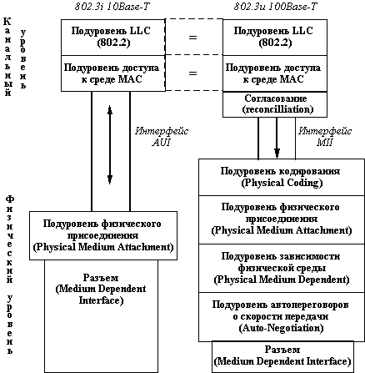

Более сложная структура физического уровня технологии Fast Ethernet вызвана тем, что в ней используется три варианта кабельных систем - оптоволокно, 2-х парная витая пара категории 5 и 4-х парная витая пара категории 3.

Метод доступа к среде CSMA/CD

Подуровни LLC и MAC в стандарте Fast Ethernet не претерпели изменений.

Подуровень LLC обеспечивает интерфейс протокола Ethernet с протоколами вышележащих уровней, например, с IP или IPX. Кадр LLC, изображенный на рисунке, вкладывается в кадр MAC, и позволяет за счет полей DSAP и SSAP идентифицировать адрес сервисов назначения и источника соответственно. Например, при вложении в кадр LLC пакета IPX, значения как DSAP, так и SSAP должны быть равны Е0. Поле управления кадра LLC позволяет реализовать процедуры обмена данными трех типов.

Процедура типа 1 определяет обмен данными без предварительного установления соединения и без повторной передачи кадров в случае обнаружения ошибочной ситуации.

Процедура типа 2 определяет режим обмена с установлением соединений, нумерацией кадров, управлением потоком кадров и повторной передачей ошибочных кадров.

Процедура типа 3 определяет режим передачи данных без установления соединения, но с получением подтверждения о доставке информационного кадра адресату.

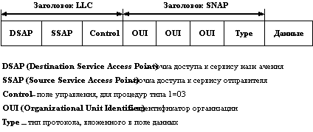

Существует расширение формата кадра LLC, называемое SNAP (Subnetwork Access Protocol). В случае использования расширения SNAP в поля DSAP и SSAP записывается значение AA, тип кадра по-прежнему равен 03, а для обозначения типа протокола, вложенного в поле данных, используются следующие 4 байта, причем байты идентификатора организации (OUI) всегда равны 00 (за исключением протокола AppleTalk), а последний байт (TYPE) содержит идентификатор типа протокола (например, 0800 для IP).

Заголовки LLC или LLC/SNAP используются мостами и коммутаторами для трансляции протоколов канального уровня.

Подуровень управления доступом к среде Media Access Control (MAC)

Подуровень MAC ответственен за формирование кадра Ethernet, получение доступа к разделяемой среде передачи данных и за отправку с помощью физического уровня кадра по физической среде узлу назначения.

Разделяемая среда Ethernet, независимо от ее физической реализации (коаксиальный кабель, витая пара или оптоволокно с повторителями), в любой момент времени находится в одном из трех состояний - свободна, занята, коллизия. Состояние занятости соответствует нормальной передаче кадра одним из узлов сети. Состояние коллизии возникает при одновременной передаче кадров более, чем одним узлом сети.

MAC-подуровень каждого узла сети получает от физического уровня информацию о состоянии разделяемой среды. Если она свободна, и у MAC-подуровня имеется кадр для передачи, то он передает его через физический уровень в сеть. Физический уровень одновременно с побитной передачей кадра следит за состоянием среды. Если за время передачи кадра коллизия не возникла, то кадр считается переданным. Если же за это время коллизия была зафиксирована, то передача кадра прекращается, и в сеть выдается специальная последовательность из 32 бит (так называемая jam-последовательность), которая должна помочь однозначно распознать коллизию всеми узлами сети.

После фиксации коллизии MAC-подуровень делает случайную паузу, а затем вновь пытается передать данный кадр. Случайный характер паузы уменьшает вероятность одновременной попытки захвата разделяемой среды несколькими узлами при следующей попытке. Максимальное число попыток передачи одного кадра - 16, после чего MAC-подуровень оставляет данный кадр и начинает передачу следующего кадра, поступившего с LLC-подуровня.

MAC-подуровень узла приемника, который получает биты кадра от своего физического уровня, проверяет поле адреса кадра, и если адрес совпадает с его собственным, то он копирует кадр в свой буфер. Затем он проверяет, не содержит ли кадр специфические ошибки, если кадр корректен, то его поле данных передается на LLC-подуровень, если нет - то отбрасывается.

Формат кадра

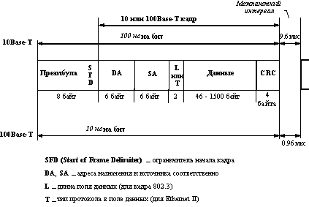

Структура физического уровня и его связь с MAC-подуровнем

Для технологии Fast Ethernet разработаны различные варианты физического уровня, отличающиеся не только типом кабеля и электрическими параметрами импульсов, но и способом кодирования сигнала.

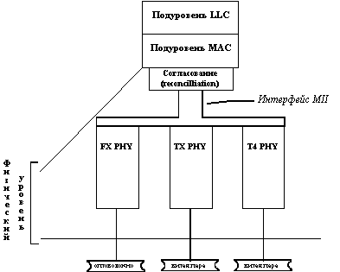

Физический уровень состоит из трех подуровней:

Уровень согласования (reconciliation sublayer);

Независимый от среды интерфейс (Media Independent Interface, MII);

Устройство физического уровня (Physical layer device, PHY).

Устройство физического уровня (PHY) обеспечивает кодирование данных, поступающих от MAC-подуровня для передачи их по кабелю определенного типа, синхронизацию передаваемых по кабелю данных, а также прием и декодирование данных в узле-приемнике.

Интерфейс MII поддерживает независимый от используемой физической среды способ обмена данными между MAC-подуровнем и подуровнем PHY. Интерфейс MII располагается между MAC-подуровнем и подуровнями кодирования сигнала, которых в стандарте Fast Ethernet три - FX, TX и T4.

Подуровень согласования нужен для того, чтобы согласовать работу подуровня MAC с интерфейсом MII.

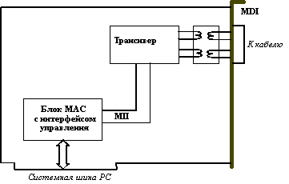

Передача данных через MII

MII использует 4-битные порции данных для параллельной передачи их между MAC и PHY. Канал передачи данных от MAC к PHY образован 4-битной шиной данных, которая синхронизируется тактовым сигналом, генерируемым PHY.

Физический уровень 100Base-FX - многомодовое оптоволокно.

Физический уровень PHY ответственен за прием данных в параллельной форме от MAC-подуровня, трансляцию их в один (TX или FX) или три последовательных потока бит с возможностью побитной синхронизации и передачу их через разъем на кабель. Аналогично, на приемном узле уровень PHY должен принимать сигналы по кабелю, определять моменты синхронизации бит, извлекать биты из физических сигналов, преобразовывать их в параллельную форму и передавать подуровню MAC.

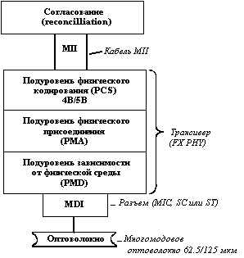

4B/5B метод кодирования со скоростью10 Мб/с использует манчестерское кодирование для представления данных при передаче по кабелю. При этом методе каждые 4 бита данных MAC-подуровня (называемых символами) представляются 5 битами.

После преобразования 4-битовых порций MAC-кодов в 5-битовые порции PHY их необходимо представить в виде оптических или электрических сигналов в кабеле, соединяющем узлы сети. Спецификации PHY FX и PHY TX используют для этого различные методы физического кодирования - NRZI и MLT-3 соответственно. Эти же методы определены в стандарте FDDI для передачи сигналов по оптоволокну (спецификация PMD) и витой паре (спецификация TP-PMD).

Физический уровень 100Base-T4 - четырехпарная витая пара

Спецификация PHY T4 была разработана для того, чтобы можно было использовать для высокоскоростного Ethernet'а имеющуюся проводку на витой паре категории 3. Эта спецификация использует все 4 пары кабеля для того, чтобы можно было повысить общую пропускную способность за счет одновременной передачи потоков бит по нескольким витым парам.

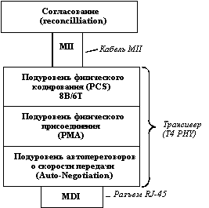

ATM

Технология ATM сначала рассматривалась исключительно как способ снижения телекоммуникационных расходов, возможность использования в ЛВС просто не принималась во внимание. Большинство широкополосных приложений отличается взрывным характером трафика. Высокопроизводительные приложения типа ЛВС клиент-сервер требуют высокой скорости передачи в активном состоянии и практически не используют сеть в остальное время. При этом система находится в активном состоянии (обмен данными) достаточно малое время. Даже в тех случаях, когда пользователям реально не нужна обеспечиваемая сетью полоса, традиционные технологии ЛВС все равно ее выделяют. Технология ATM позволяет решить эту проблему, Вместо выделения специальных сетевых ресурсов для каждого соединения сети с коммутацией пакетов выделяют ресурсы по запросам (сеансовые соединения). Для передачи пакетов по сетям ATM от источника к месту назначения источник должен сначала установить соединение с получателем. При использовании других технологий передачи данных, таких как Ethernet и Token Ring, соединение между источником и получателем не устанавливается - пакеты с соответствующей адресной информацией просто помещаются в среду передачи, а концентраторы, коммутаторы или маршрутизаторы находят получателя и доставляют ему пакеты.

Идея сети ATM очень проста: данные передаются по сети небольшими пакетами фиксированного размера, называемыми ячейками (cells), они должны вводиться в форме ячеек или преобразовываться в ячейки с помощью функций адаптации. Сети ATM состоят из коммутаторов, соединенных транковыми каналами ATM. Краевые коммутаторы, к которым подключаются пользовательские устройства, обеспечивают функции адаптации, если ATM не используется вплоть до пользовательских станций. Другие коммутаторы, расположенные в центре сети, обеспечивают перенос ячеек, разделение транков и распределение потоков данных. В точке приема функции адаптации восстанавливают из ячеек исходный поток данных и передают его устройству-получателю.

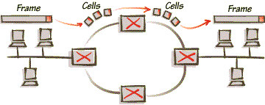

Ячейки имеют два важных преимущества:

Ячейки всегда имеют одну и ту же длину, они требуют меньшей буферизации (т.е. сохраняются в памяти), что гарантирует его целостность до начала передачи.

Ячейки имеют одинаковую длину: их заголовки всегда находятся на одном и том же месте. В результате коммутатор автоматически обнаруживает заголовки ячеек и их обработка происходит быстрее.

В сети АТМ так называемой сети с трансляцией ячеек, размер каждой из них должен быть достаточно мал, чтобы сократить время ожидания, но достаточно велик, чтобы минимизировать издержки. Время ожидания (latency) - это интервал между тем моментом, когда устройство запросило доступ к среде передачи (кабелю), и тем, когда оно получило этот доступ. Сеть, по которой передается восприимчивый к задержкам трафик (например, звук или видео), должна обеспечивать минимальное время ожидания.

Любое устройство, подключенное к сети ATM (рабочая станция, сервер, маршрутизатор или мост), имеет прямой монопольный доступ к коммутатору. Поскольку каждое из них имеет доступ к собственному порту коммутатора, устройства могут посылать коммутатору ячейки одновременно. Время ожидания становится проблемой в том случае, когда несколько потоков трафика достигают коммутатора в один и тот же момент. Чтобы уменьшить время ожидания в коммутаторе, размер ячейки должен быть достаточно маленьким; тогда время, которое занимает передача ячейки, будет незначительно влиять на ячейки, ожидающие передачи.

Уменьшение размера ячейки сокращает время ожидания, но, с другой стороны, чем меньше ячейка, тем большая ее часть приходится на "издержки" (то есть на служебную информацию, содержащуюся в заголовке ячейки), а соответственно, тем меньшая часть отводится реальным передаваемым данным. Если размер ячейки слишком мал, часть полосы пропускания занимается впустую и передача ячеек происходит длительное время, даже если время ожидания мало. Исходя из этого ячейки, равен 53 байтам, из которых 48 байт отводится данным и 5 байт - заголовку ячейки.

Сети с установлением соединения имеют один недостаток - устройства не могут просто передавать пакеты, они обязательно должны сначала установить соединение. Однако такие сети имеют и ряд преимуществ:

Поскольку коммутаторы могут резервировать для конкретного соединения полосу пропускания, сети с установлением соединения гарантируют данному соединению определенную часть полосы пропускания. Сети без установления соединения, в которых устройства просто передают пакеты по мере их получения, не могут гарантировать полосу пропускания.

Пусть два устройства передают в сеть ATM данные, срочность доставки которых различается (например, голос и трафик ЛВС). Сначала каждый из отправителей делит передаваемые данные на ячейки (53 байта). Даже после того, как данные от одного из отправителей будут приниматься в сеть, они могут чередоваться с более срочной информацией. Чередование может осуществляться на уровне целых ячеек и малые размеры последних обеспечивают в любом случае непродолжительную задержку. такое решение позволяет передавать срочный трафик практически без задержек, приостанавливая на это время передачу некритичной к задержкам информации. В результате ATM может обеспечивать эффективную передачу всех типов трафика.

Даже при чередовании и приоритизации ячеек в сетях ATM могут наступать ситуации насыщения пропускной способности. Для сохранения минимальной задержки даже в таких случаях ATM может отбрасывать отдельные ячейки при насыщении. Реализация стратегии отбрасывания ячеек зависит от производителя оборудования ATM, но в общем случае обычно отбрасываются ячейки с низким приоритетом (например, данные) для которых достаточно просто повторить передачу без потери информации. Коммутаторы ATM с расширенными функциями могут при отбрасывании ячеек, являющихся частью большого пакета, обеспечить отбрасывание и оставшихся ячеек из этого пакета - такой подход позволяет дополнительно снизить уровень насыщения и избавиться от излишнего объема повторной передачи.

Из вышесказанного следует что сети с установлением соединения гарантируют определенное качество сервиса (Quality of Service - QoS), т.е. некоторый уровень сервиса, который сеть может обеспечить. QoS включает в себя такие факторы, как допустимое количество потерянных пакетов и допустимое изменение промежутка между ячейками. В результате сети с установлением соединения могут использоваться для передачи различных видов трафика - звука, видео и данных - через одни и те же коммутаторы. Кроме того, сети с установлением соединения могут лучше управлять сетевым трафиком и предотвращать перегрузку сети ("заторы"), поскольку коммутаторы могут просто сбрасывать те соединения, которые они не способны поддерживать.

В сети ATM все устройства, такие как рабочие станции, серверы, маршрутизаторы и мосты, подсоединены непосредственно к коммутатору. Когда одно устройство запрашивает соединение с другим, коммутаторы, к которым они подключены, устанавливают соединение. При установлении соединения коммутаторы определяют оптимальный маршрут для передачи данных - традиционно эта функция выполняется маршрутизаторами. Когда соединение установлено, коммутаторы начинают функционировать как мосты, просто пересылая пакеты. Однако такие коммутаторы отличаются от мостов одним важным аспектом: если мосты отправляют пакеты по всем достижимым адресам, то коммутаторы пересылают ячейки только следующему узлу заранее выбранного маршрута. В сети ATM каждое устройство осуществляет прямой монопольный доступ к порту коммутатора, который не является устройством совместного доступа. Отсюда следует что отпадает необходимость арбитража для определения того, какое из этих устройств имеет доступ к коммутатору.

Архитектура ATM

Модель ATM, в соответствии с определением состоит из трех уровней:

физического;

уровня ATM;

уровня адаптации ATM.

Физический уровень

Стандарты для физического уровня устанавливают, каким образом биты должны проходить через среду передачи. Точнее говоря, стандарты ATM для физического уровня определяют, как получать биты из среды передачи, преобразовывать их в ячейки и посылать эти ячейки уровню ATM.

Стандарты ATM для физического уровня также описывают, какие кабельные системы должны использоваться в сетях ATM и с какими скоростями может работать ATM при каждом типе кабеля. Изначально была установлена скорость 45 Мбит/с и более высокие. Однако реализация ATM со скоростью 45 Мбит/с применяется главным образом провайдерами услуг WAN. Другие же компании чаще всего используют ATM со скоростью 25 или 155 Мбит/с.

Хотя ATM Forum первоначально не принял реализацию ATM со скоростью 25 Мбит/с, отдельные производители стали ее сторонниками, поскольку такое оборудование дешевле в производстве и установке, чем работающее на других скоростях. Только 25-мегабитная ATM может работать на неэкранированной витой паре (UTP) категории 3, а также на UTP более высокой категории и оптоволоконном кабеле. Вследствие того что оборудование для 25-мегабитной ATM относительно недорого, оно предназначено для подключения к сети ATM настольных компьютеров.

155-мегабитная ATM работает на кабелях UTP категории 5, экранированной витой паре (STP) типа 1, оптоволоконном кабеле и беспроводных инфракрасных лазерных каналах. 622-мегабитная ATM работает только на оптоволоконном кабеле и может использоваться в локальных сетях (хотя оборудование, работающее с такой скоростью, реализовано еще недостаточно широко).

Уровень ATM

Стандарты для канального уровня описывают, каким образом устройства могут совместно использовать среду передачи и гарантировать надежное физическое соединение. Стандарты для уровня ATM регламентируют передачу сигналов, управление трафиком и установление соединений в сети ATM.

Стандарты для уровня ATM описывают, как получать ячейку, сгенерированную на физическом уровне, добавлять 5-байтный заголовок и посылать ячейку уровню адаптации ATM. Эти стандарты также определяют, каким образом нужно устанавливать соединение с таким качеством сервиса (QoS), которое запрашивает ATM-устройство или конечная станция.

Стандарты установления соединения для уровня ATM определяют виртуальные каналы и виртуальные пути. Виртуальный канал ATM - это соединение между двумя конечными станциями ATM, которое устанавливается на время их взаимодействия. Виртуальный канал является двунаправленным; это означает, что после установления соединения каждая конечная станция может как посылать пакеты другой станции, так и получать их от нее.

После того как соединение установлено, коммутаторы между конечными станциями получают адресные таблицы, содержащие сведения о том, куда необходимо направлять ячейки. В них используется следующая информация:

адрес порта, из которого приходят ячейки;

специальные значения в заголовках ячейки, которые называются идентификаторами виртуального канала (virtual circuit identifiers - VCI) и идентификаторами виртуального пути (virtual path identifiers - VPI).

Адресные таблицы также определяют, какие VCI и VPI коммутатор должен включить в заголовки ячеек перед тем как их передать.

Имеются три типа виртуальных каналов:

постоянные виртуальные каналы (permanent virtual circuits - PVC);

коммутируемые виртуальные каналы (switched virtual circuits - SVC);

интеллектуальные постоянные виртуальные каналы (smart permanent virtual circuits - SPVC).

PVC - это постоянное соединение между двумя конечными станциями, которое устанавливается вручную в процессе конфигурирования сети.

PVC включает в себя конечные станции, среду передачи и все коммутаторы, расположенные между конечными станциями. После установки PVC для него резервируется определенная часть полосы пропускания, и двум конечным станциям не требуется устанавливать или сбрасывать соединение.

SVC устанавливается по мере необходимости - всякий раз, когда конечная станция пытается передать данные другой конечной станции. Когда отправляющая станция запрашивает соединение, сеть ATM распространяет адресные таблицы и сообщает этой станции, какие VCI и VPI должны быть включены в заголовки ячеек. Через произвольный промежуток времени SVC сбрасывается.

SVC устанавливается динамически, а не вручную. Для него стандарты передачи сигналов уровня ATM определяют, как конечная станция должна устанавливать, поддерживать и сбрасывать соединение. Эти стандарты также регламентируют использование конечной станцией при установлении соединения параметров QoS из уровня адаптации ATM.

SPVC - это гибрид PVC и SVC. Подобно PVC, SPVC устанавливается вручную на этапе конфигурирования сети. Однако провайдер ATM-услуг или сетевой администратор задает только конечные станции. Для каждой передачи сеть определяет, через какие коммутаторы будут передаваться ячейки.

PVC имеют два преимущества над SVC. Сеть, в которой используются SVC, должна тратить время на установление соединений, а PVC устанавливаются предварительно, поэтому могут обеспечить более высокую производительность. Кроме того, PVC обеспечивают лучший контроль над сетью, так как провайдер ATM-услуг или сетевой администратор может выбирать путь, по которому будут передаваться ячейки.

Однако и SVC имеют ряд преимуществ перед PVC.

Могут имитировать сети без установления соединений.

Используют полосу пропускания, только когда это необходимо.

Требуют меньшей административной работы (соединение устанавливаются автоматически, а не вручную).

SVC обеспечивают отказоустойчивость(когда выходит из строя коммутатор, находящийся на пути соединения, другие коммутаторы выбирают альтернативный путь).

Стандарты установления соединения для уровня ATM также определяют виртуальные пути (virtual path). В то время как виртуальный канал - это соединение, установленное между двумя конечными станциями на время их взаимодействия, виртуальный путь - это путь между двумя коммутаторами, который существует постоянно, независимо от того, установлено ли соединение. Другими словами, виртуальный путь - это "запомненный" путь, по которому проходит весь трафик от одного коммутатора к другому.

Когда пользователь запрашивает виртуальный канал, коммутаторы определяют, какой виртуальный путь использовать для достижения конечных станций. По одному и тому же виртуальному пути в одно и то же время может передаваться трафик более чем для одного виртуального канала. Например, виртуальный путь с полосой пропускания 120 Мбит/с может быть разделен на четыре одновременных соединения по 30 Мбит/с каждый.

Уровень адаптации ATM и качество сервиса

В модели ATM стандарты для уровня адаптации ATM выполняют три функции:

определяют, как форматируются пакеты;

* предоставляют информацию для уровня ATM, которая дает возможность этому уровню устанавливать соединения с различным QoS;
* предотвращают "заторы".

Уровень адаптации ATM состоит из четырех протоколов (называемых протоколами AAL), которые форматируют пакеты. Эти протоколы принимают ячейки с уровня ATM, заново формируют из них данные, которые могут быть использованы протоколами, действующими на более высоких уровнях, и посылают эти данные более высокому уровню. Когда протоколы AAL получают данные с более высокого уровня, они разбивают их на ячейки и передают их уровню ATM.

Уровень адаптации ATM определяет также четыре категории сервиса:

1. Постоянная скорость передачи в битах (constant bit rate - CBR);
2. Переменная скорость передачи в битах (variable bit rate - VBR);
3. Неопределенная скорость передачи в битах (unspecified bit rate - UBR);
4. Доступная скорость передачи в битах (available bit rate - ABR).

Категория CBR используется для восприимчивого к задержкам трафика, такого как аудио- и видеоинформация, при котором данные передаются с постоянной скоростью и требуют малого времени ожидания. CBR гарантирует самый высокий уровень качества сервиса, но использует полосу пропускания неэффективно. Чтобы защитить трафик CBR от влияния других передач, CBR всегда резервирует для соединения определенную часть полосы пропускания, даже если в данный момент в канале не происходит никакой передачи.

Существуют также два вида VBR, которые используются для различных типов трафика: VBR реального времени (Real-time VBR - RT-VBR) требует жесткой синхронизации между ячейками и поддерживает восприимчивый к задержкам трафик, такой как уплотненная речь и видео. VBR нереального времени (Non-real-time VBR - NRT-VBR) не нуждается в жесткой синхронизации между ячейками и поддерживает допускающий задержки трафик, такой как трансляция кадров (frame relay),VBR не резервирует полосу пропускания.

UBR применяется для трафика типа TCP/IP, который допускает задержки. Подобно VBR, UBR не резервирует дополнительной полосы пропускания для виртуального канала. Однако поскольку UBR не гарантирует качества сервиса, в сильно загруженных сетях UBR-трафик теряет большое число ячеек и имеет много повторных передач.

Подобно UBR, ABR используется для передачи трафика, который допускает задержки, и дает возможность многократно использовать виртуальные каналы. Однако если UBR не резервирует полосы пропускания и не предотвращает потерь ячеек, то ABR обеспечивает для соединения допустимые значения ширины полосы пропускания и коэффициента потерь.

Перед установлением соединения конечная станция запрашивает одну из четырех категорий сервиса. Затем сеть ATM устанавливает соединение, используя соответствующие параметры трафика и QoS. Например, если конечная станция запросила соединение CBR для передачи видеоинформации, сеть ATM резервирует необходимую ширину полосы пропускания и использует параметры трафика и QoS для обеспечения допустимых значений скорости передачи, коэффициента потерь ячеек, задержки и изменения задержки.

Сеть ATM использует параметры QoS и для защиты трафика, т. е. предотвращения перегрузки сети. Сеть "следит" за тем, чтобы установленные соединения не превышали максимальной ширины полосы пропускания, которая им была предоставлена. Если соединение начинает ее превышать, сеть отказывается передавать ячейки. Кроме того, сеть ATM определяет, какие ячейки можно отбросить в случае ее переполнения.Способность ATM обеспечивать для приложений различные уровни QoS считается одним из достоинств данной технологии.

Способы передачи информации

1. Голос, данные и видео преобразуются в ячейки ATM в сети оператора с использованием функций адаптации ATM. Оператор будет реализовать все функции доступа и передачи, а для каждого устройства потребуется отдельная линия доступа в сеть ATM.

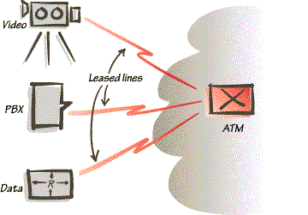

Преобразование в ATM осуществляется оператором

2. ЛВС, голосовые и видео-устройства подключаются к локальному коммутатору ATM для преобразования трафика в ячейки. Для доступа в сеть оператора используется одна линия, передающая все потоки трафика одновременно (как виртуальные устройства). Сеть оператора обеспечивает маршрутизацию трафика. Такое решение более экономично и может использоваться для организации "частных сетей ATM" для пользователей, которые имеют доступ к ATM-сервису или хотят создать свою распределенную сеть на базе ATM. Отметим, что находящийся в сети пользователя коммутатор ATM может принадлежать оператору и находиться у него на обслуживании.

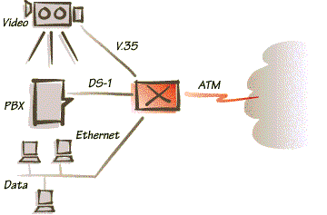

Преобразование в ATM осуществляется у пользователя

3. Устройства оборудуются собственными интерфейсами ATM. Одно устройство доступа позволяет объединить весь пользовательский трафик в одном транке, связанном с сетью оператора. В этом случае на стороне пользователя устанавливается принадлежащее ему оборудование ATM, которое можно использовать для организации магистралей ЛВС или подключения настольных станций.

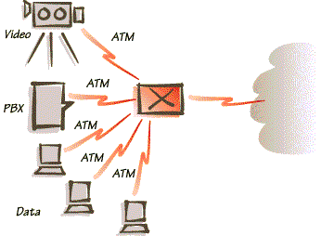

Сеть на базе ATM

ISDN

Понятие ISDN расшифровывается как цифровая сеть с интеграцией услуг (Integrated Services Digital Network). Концепция ISDN была разработана в 70-х годах компанией Bellcore. Благодаря ISDN различные устройства типа телефонов, компьютеров, факс-аппаратов могут одновременно передавать и принимать цифровые сигналы после установления коммутируемого соединения с абонентом на противоположном конце. Таким образом, ISDN позволяет сделать все соединение между конечными узлами (а не только между АТС) цифровым.

ISDN - это цифровая, а не аналоговая сеть, т. е. напряжение имеет несколько дискретных уровней, а не является прямым аналогом колебаний акустического давления, и как следует из названия, она обеспечивает интегрированное обслуживание, иначе говоря, позволяет передавать голос, данные видео по одной сети.

Обычная телефонная линия представляет собой одну неэкранированную пару медных проводов. Обычно эта линия называется абонентским шлейфом. АТС - это точки, куда сходятся все абонентские линии. Находящийся там телефонный коммутатор позволяет связаться с вызываемым абонентом. В принципе ту же самую абонентскую линию при определенных условиях можно использовать и для ISDN.

Вообще-то, абонентские линии имеют недостаточную ширину полосы, так как они предназначаются для передачи аналоговых сигналов в полосе 3,1 кГц (от 300 до 3400 Гц). Кроме того, характеристики нагружающей индукционной катушки таковы, что потери в указанном диапазоне минимальны, но резко возрастают при частоте свыше 3400 Гц. Что нарушает фазовые и амплитудные характеристики сигнала ISDN, поэтому получение ISDN возможно при следующих условиях:

Изъятии нагружающих индукционных катушек (как правило, они применяются на линиях протяженностью порядка 4-5 км и более);

Установке цифровых эхоподавителей на обоих концах линии;

Прокладке высококачественного телефонного кабеля;

Применении усилителей ISDN-сигнала.

В результате абонентская линия сможет передавать, например, два телефонных разговора вместо одного.

Каналы ISDN

Базовый интерфейс обмена (Basic Rate Interface, BRI) состоит из трех отдельных каналов - двух опорных каналов (bearer channel, или B-channel) и одного канала данных. Каждый канал B является каналом для передачи голоса, данных, видео c пропускной способностью 64 Кбит/с. Он предоставляется "чистым", т.е. вся его полоса пропускания доступна для передачи информации, а вызовы, сигнализация и другая системная информация передается по D-каналу. Канал "D" (Delta) - служебный канал для передачи управляющих сигналов с пропускной способностью 16 Кбит/с. Один канал типа "D" обслуживает 2 В-каналов и обеспечивает возможность быстрой генерации и сброса вызовов, а также передачу информации о поступающих вызовах.

Первичный интерфейс обмена (Primary Rate Interface, PRI) состоит из 30 каналов B на 64 кбит/с и одного канала D, также на 64 кбит/с. Как и в предыдущем случае, каналы B предназначены для передачи данных, а канал D - для служебной информации. Для PRI вы должны используют линию E-1 в 2,048 Мбит/с центральной АТС.

Время установления связи составляет всего от 1 до 3 секунд, благодаря тому что цифровая сигнализация по каналу D исключает медленный процесс генерации и декодирования тональных сигналов, а также необходимость согласования параметров связи модемами. Кроме того, канал D может использоваться не только для передачи сигнальной информации, но и для передачи данных телеметрии, электронной почты и т. п.

SS7 - система Общей канальной сигнализации номер 7. Она была разработана и стандартизована CCITT (или ITU) для увеличения возможностей по интеграции речи и данных, эффективного использования в телефонии компьютерных систем, быстрой установки соединений и качественной маршрутизации вызовов, использования единых информационных баз данных, интеграции и полной совместимости различных видов связи (телефония, сотовая связь, передача данных) вне зависимости от страны или региона и, в итоге, получения качественно нового уровня сервиса. SS7 охватывает три нижних уровня семиуровневой модели информационных сетей ISO и состоит из двух подсистем: Message Transfer Part (MTP) отвечает за передачу сообщений сигнализации, осуществляет функции обнаружения и исправления ошибок и ряд дополнительных функций; UP (User Part) - подсистема более высокого уровня - отвечает за поддержку пользователя и включает в себя часть ISUP (Integrated Services User Part), отвечающую за ISDN-сети, часть TUP (Telephone User Part), отвечающую за телефонию, и ряд других.

Компоненты ISDN

В число компонентов ISDN входят:

1. терминалы
2. терминальные адаптеры (ТА)
3. устройства завершения работы сети
4. оборудование завершения работы линии
5. оборудование завершения коммутации

Имеется два типа терминалов ISDN. Специализированные терминалы ISDN называются "терминальным оборудованием типа 1" (terminal equipment type 1) (TE1). Терминалы, разрабатывавшиеся не для ISDN, такие, как DTE, которые появились раньше стандартов ISDN, называются "терминальным оборудованием типа 2" (terminal equipment type 2) (TE2). Терминалы ТЕ1 подключают к сети ISDN через цифровую линию связи из четырех скрученных пар проводов. Терминалы ТЕ2 подключают к сети ISDN через терминальный адаптер, фактически терминальные адаптеры заменяют собой модем.. Teрминальный адаптер (ТА) ISDN может быть либо автономным устройством, либо платой внутри ТЕ2. Если ТЕ2 реализован как автономное устройств, то он подключает к ТА через стандартный интерфейс физического уровня (например, EIA232, V.24 или V.35). Примерами TE2 могут служить обычные аналоговые телефоны, ASCII-терминалы и компьютеры с последовательным портом RS-232.

Следующей точкой соединения в сети ISDN, расположенной за пределами устройств ТЕ1 и ТЕ2, является NT1 или NT2. Это устройства завершения работы сети, устройства завершения работы сети служит для подключения четырехпроводной проводки в помещении заказчика к обычной двухпроводной абонентской линии.

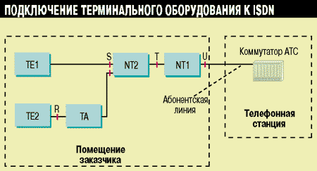

NT1 устанавливается оператором связи в помещении заказчика (в отличие от США, в Европе NT1 является, как правило, собственностью оператора связи) и связывает его с коммутатором ISDN на центральной АТС по витой паре, по которой ранее подключался обычный телефон. NT1 имеет разъем для пассивной шины. К этой шине заказчик может подсоединить до восьми ISDN-телефонов, терминалов и других устройств аналогично тому, как подобные устройства подключаются к локальной сети.

NT2 - фактически УАТС - позволяет обеспечить реальный интерфейс для телефонов, терминалов и другого оборудования. Как правило, NT2 используется с PRI, а не с BRI. NT2 выполняет функции протоколов второго и третьего уровня, а также функции концентрации. Однако NT2 может выполнять лишь часть или вообще не выполнять протокольные функции; в последнем случае он является "прозрачным".

Кроме того, комбинированное устройство NT1/2 осуществляет функции и NT1 и NT2.

Оконечное оборудование сети NT1

Ввиду его важности в данном разделе NT1 рассматривается подробнее. Оконечное оборудование сети NT1 обеспечивает интерфейс между двумя проводами витой пары со стороны телефонной компании и четырьмя проводами витой пары со стороны терминального оборудования конечного пользователя, т. е. он осуществляет подключение внутренней шины S к внешнему интерфейсу U. Внутренняя шина S представляет собой четырехпарный кабель (с 8-контактными модульными разъемами). Она используется для подключения, а также в некоторых ситуациях для электрического питания.

NT1 получает питание от общей сети переменного тока, однако некоторые устройства имеют встроенные аккумуляторы, чтобы телефонная связь не прерывалась во время сбоев питания (в отличие от обычных телефонов, ISDN-телефоны имеют активные электронные устройства и нуждаются в электропитании). Из четырех пар кабеля шины S две предназначены для передачи данных, а еще две - для подачи питания на ISDN-телефоны и другие подключенные устройства.

Опорные точки ISDN

Опорные точки или точки доступа представляют собой интерфейсы между различными функциональными устройствами ISDN. Основными опорными точками являются R, S, T, U.

Опорная точка R обеспечивает интерфейс между терминалом и терминальным адаптером. Стандарт на точку R отсутствует, и разрабатывать его не предполагается, так как в принципе терминальный адаптер должен быть частью терминала ISDN.

Опорная точка S реализует интерфейс между терминалом ISDN (или терминальным адаптером в случае не ISDN терминала) и оконечным оборудованием сети NT2. Терминальное оборудование со встроенным NT2 может подключаться к прозрачному NT2 или напрямую к NT1.

Опорная точка T служит для интерфейса между оконечным оборудованием сети NT2 и NT1. Последнее реализует функции физического уровня.

Опорная точка U обеспечивает интерфейс между NT1 в помещении заказчика (абонентском пункте) и NT1 на центральной АТС (узле коммутации) по абонентской линии. Стандарт на интерфейс U полностью не определен, общие рекомендации имеются только относительно скорости передачи.

Достоинства ISDN

Преодолевают порог56 Кбит/с для скорости обмена данными между компьютерами по обычной телефонной сети. ISDN позволяет оперировать одновременно несколькими цифровыми каналами по одной телефонной проводке, и таким образом использовать ее для передачи цифрового, а не аналогового сигнала. С помощью протоколов объединения каналов типа BONDING или многоканального PPP базовый интерфейс обмена позволяет достичь скорости передачи несжатых данных в 128 кбит/с. Кроме того, задержка, т. е. время от отправки вызова до установления связи, для линий ISDN меньше в несколько раз.

До ISDN каждому устройству была необходима отдельная телефонная линия, если они должны были работать одновременно. Например, отдельная линия была нужна для телефона, факса, модема, моста/маршрутизатора и системы видеоконференций. В случае ISDN сигналы от нескольких источников можно комбинировать для передачи по одной линии, причем ISDN предоставляет единый интерфейс для всех источников.

Вместо отправки вызова по основному каналу абонента в случае обычной телефонной системы ISDN посылает цифровой пакет по отдельному внешнему каналу. С одной стороны, этот сигнал никак не влияет на уже установленные соединения, с другой - установление связи происходит очень быстро. Сигнализация позволяет также определить, кто звонит, а телефонное оборудование ISDN может автоматически принимать решение, куда перенаправить звонок.

Мобильные технологии

Я считаю, что передача данных с помощью мобильных технологий на сегодняшний день является одной из самых перспективных, и есть необходимость поподробнее остановится на передаче картинки с видеокамеры при помощи мобильного телефона. Данный вопрос становится актуальным, когда есть потребность наблюдать за объектом, находящимся на большом расстоянии и нет возможности использовать обычную компьютерную или телефонную сеть для просмотра картинки с видеокамеры.

Итак, здесь имеются две возможности:

Первая - это подключиться с помощью мобильного телефона к сети Internet, и «сбрасывать» фрагменты видеозаписи на заданный почтовый ящик.

Вторая - прямое соединение с другим мобильным телефоном, который также подключен к компьютеру, и передача видеоизображения непосредственно на этот ПК.

Активизироваться система может при срабатывании датчика, от сигнала тревоги с детектора движения, может включаться по расписанию, уставленным пользователем, управляться пользователем с помощью определенных SMS сообщений.

Для реализации первого и второго метода передачи изображения с помощью мобильного телефона необходимо:

Мобильный телефон. Сложившаяся практика вынуждает покупать телефон у того, кто предоставляет услуги связи. В Москве это БИЛАЙН и МТС. У первого телефоны дешевле, и для передачи данных надо заводить отдельный номер. Правда, учитывая низкий стартовый взнос, это будет примерно то же самое, что и за один номер у МТС. С 13 сентября МТС позволяет пользоваться одним номером для передачи голоса и данных. Для передачи данных через телефон необходимо подключить его к компьютеру, это можно сделать с помощью инфракрасного порта, но цены на телефоны с ИК портом запредельны, или последовательного порта. Телефоны с возможностью передачи через последовательный порт дешевле, и к тому же можно быть уверенным, что последовательный порт есть на любом ПК.

Програмное обеспечение. Требуется специальное ПО, которое бы позволило наладить связь между компьютером и мобильным телефоном, иметь возможность настройки командами, приходящих с мобильного телефона, должна быть реализована функция дозвона и выхода в Internet.

Далее раскрыт принцип функционирования протоколов мобильной связи.

GSM - Global System for Mobile Communications

Малая, по современным меркам, скорость передачи данных (9600 бит/с) не позволяет пересылать объемные файлы. Да и роуминговые возможности не так уж безграничны - Америка и Япония развивают свои, несовместимые с GSM, цифровые системы беспроводной связи.

Основные части системы GSM, их назначение и взаимодействие друг с другом.

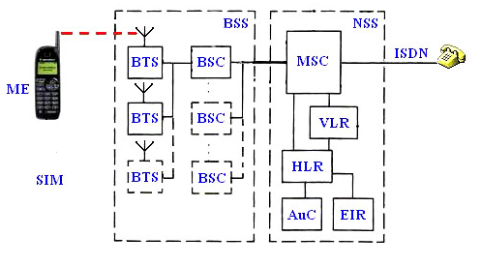

Самая простая часть структурной схемы - переносной телефон, состоит из двух частей: собственно "трубки" - МЕ (Mobile Equipment - мобильное устройство) и смарт-карты SIM (Subscriber Identity Module - модуль идентификации абонента), получаемой при заключении контракта с оператором. Cотовый телефон имеет собственный номер - IMEI (International Mobile Equipment Identity - международный идентификатор мобильного устройства), который может передаваться сети по ее запросу. SIM, в свою очередь, содержит так называемый IMSI (International Mobile Subscriber Identity - международный идентификационный номер подписчика).

Центральной системой сети является NSS (Network and Switching Subsystem - подсистема сети и коммутации), а компонент, выполняющей функции процессора называется MSC (Mobile services Switching Center - центр коммутации). MSC в сети может быть и не один, например, на момент написания диплома московский оператор Билайн внедрял второй коммутатор (производства Alcatel). MSC занимается маршрутизацией вызовов, формированием данных для биллинговой системы, управляет многими процедурами.

Следующими компонентами сети, также входящими в NSS, я бы назвал HLR (Home Location Register - реестр собственных абонентов) и VLR (Visitor Location Register - реестр перемещений). HLR, грубо говоря, представляет собой базу данных обо всех абонентах, заключивших с рассматриваемой сетью контракт. В ней хранится информация о номерах пользователей (под номерами подразумеваются, во-первых, упоминавшийся выше IMSI, а во-вторых, так называемый MSISDN-Mobile Subscriber ISDN, т.е. телефонный номер).

В отличие от HLR, который в системе один, VLR`ов может быть и несколько - каждый из них контролирует свою часть сети. В VLR содержатся данные об абонентах, которые находятся на его территории (причем обслуживаются не только свои подписчики, но и зарегистрированные в сети роумроуминга). Как только пользователь покидает зону действия какого-то VLR, информация о нем копируется в новый VLR, а из старого удаляется. Еще раз обращаю внимание читателя на принципиальное отличие HLR от VLR: в первом расположена информация обо всех подписчиках сети, независимо от их местоположения, а во втором - данные только о тех, кто находится на подведомственной этому VLR территории. В HLR для каждого абонента постоянно присутствует ссылка на тот VLR, который с ним (абонентом) сейчас работает (при этом сам VLR может принадлежать чужой сети).

Полный состав долгосрочных данных, хранимых в HLR и VLR:

1. Международный идентификационный номер подписчика.
2. Телефонный номер абонента.
3. Категория подвижной станции.
4. Ключ идентификации абонента.
5. виды обеспечения дополнительными услугами.
6. Индекс закрытой группы пользователей.
7. Код блокировки закрытой группы пользователей.
8. Состав основных вызовов которые могут быть приняты.
9. Оповещение вызывающего абонента.
10. Идентификация номера вызывающего абонента.
11. График работы.
12. Оповещение вызываемого абонента.
13. Контроль сигнализации при соединении абонентов.
14. Характеристики закрытой группы пользователей.
15. Льготы закрытой группы пользователей.
16. Запрещенные исходящие вызовы в закрытой группе пользователей.
17. Максимальное количество абонентов.
18. Используемые пароли.
19. Класс приоритета доступа.
20. Полный состав временных данных, хранимых в **HLR**.
21. Параметры идентификации и шифрования.
22. Временный номер мобильного абонента.
23. Адрес реестра перемещения, в котором находится абонент.
24. Зоны перемещения подвижной станции.
25. Номер соты при эстафетной передаче.
26. Регистрационный статус.
27. Таймер отсутствия ответа.
28. Состав используемых в данный момент паролей.
29. Активность связи.
30. Полный состав временных данных, хранимых в **VLR**.
31. Временный номер мобильного абонента.
32. Идентификаторы области расположения абонента (LAI).
33. Указания по использованию основных служб.
34. Номер соты при эстафетной передаче.
35. Параметры идентификации и шифрования.

NSS содержит еще два компонента - AuC (Authentication Center - центр авторизации) и EIR (Equipment Identity Register - реестр идентификации оборудования). Первый блок используется для процедур установления подлинности абонента, а второй, отвечает за допуск к эксплуатации в сети только разрешенных сотовых телефонов.

Исполнительной, если так можно выразиться, частью сотовой сети, является BSS (Base Station Subsystem - подсистема базовых станций. BSS состоит из нескольких частей BSC (Base Station Controller - контроллер базовых станций), а также BTS (Base Transceiver Station - базовая станция). Базовые станции можно наблюдать повсюду - фактически это просто приемно-передающие устройства, содержащие от одного до шестнадцати излучателей. Каждый BSC контролирует целую группу BTS и отвечает за управление и распределение каналов, уровень мощности базовых станций и тому подобное. Обычно BSC в сети не один, а целое множество (базовых станций же вообще сотни). Одна BTS - одна "сота", ячейка. Для упрощения функционирования системы и снижения служебного трафика, BTS объединяют в группы - домены, получившие название LA (Location Area - области расположения). Каждой LA соответствует свой код LAI(Location Area Identity). Один VLR может контролировать несколько LA. И именно LAI помещается в VLR для задания местоположения мобильного абонента. В случае необходимости именно в соответствующей LA будет произведен поиск абонента. При перемещении абонента из одной соты в другую в пределах одной LA перерегистрация и изменение записей в VLR/HLR не производится, но стоит ему (абоненту) попасть на территорию другой LA, как начнется взаимодействие телефона с сетью. При смене LA код старой области стирается из VLR и заменяется новым LAI, если же следующий LA контролируется другим VLR, то произойдет смена VLR и обновление записи в HLR. Здесь есть одна проблема, слишком мелкие LA приведут к частым перерегистрациям телефонов и, как следствие, к возрастанию трафика разного рода сервисных сигналов и более быстрой разрядке батарей мобильных телефонов. Если же сделать LA большими, то, в случае необходимости соединения с абонентом, сигнал вызова придется подавать всем сотам, входящим в LA, что также ведет к неоправданному росту передачи служебной информации и перегрузке внутренних каналов сети.

Далее рассмотрим алгоритм handover`ра (такое название получила смена используемого канала в процессе соединения). Во время разговора по мобильному телефону вследствие ряда причин (удаление "трубки" от базовой станции, многолучевая интерференция, перемещение абонента в зону так называемой тени и т.п.) мощность и качество сигнала может ухудшиться. В этом случае произойдет переключение на канал (может быть, другой BTS) с лучшим качеством сигнала без прерывания текущего соединения. Handover`ы принято разделять на четыре типа:

Смена каналов в пределах одной базовой станции

Смена канала одной базовой станции на канал другой станции, но находящейся под патронажем того же BSC.

Переключение каналов между базовыми станциями, контролируемыми разными BSC, но одним MSC

Переключение каналов между базовыми станциями, за которые отвечают не только разные BSC, но и MSC.

В общем случае, проведение handover`а - задача MSC. Но в двух первых случаях, называемых внутренними handover`ами, чтобы снизить нагрузку на коммутатор и служебные линии связи, процесс смены каналов управляется BSC, а MSC лишь информируется о происшедшем.

Во время разговора мобильный телефон постоянно контролирует уровень сигнала от соседних BTS (список каналов (до 16), за которыми необходимо вести наблюдение, задается базовой станцией). На основании этих измерений выбираются шесть лучших каналов, данные о которых постоянно (не реже раза в секунду) передаются BSC и MSC для организации возможного переключения. Существуют две основные схемы handover`а:

"Режим наименьших переключений" (Minimum acceptable performance). В этом случае, при ухудшении качества связи мобильный телефон повышает мощность своего передатчика до тех пор, пока это возможно. Если же, несмотря на повышение уровня сигнала, связь не улучшается (или мощность достигла максимума), то происходит handover.

"Энергосберегающий режим" (Power budget). При этом мощность передатчика мобильного телефона остается неизменной, а в случае ухудшения качества меняется канал связи (handover).

Маршрутизация вызовов.( абонент находится в зоне действия гостевой сети)

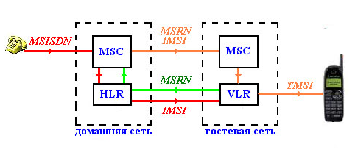

MSC пересылает в HLR номер (MSISDN) абонента. HLR, в свою очередь, обращается с запросом к VLR гостевой сети, в которой находится абонент. VLR выделяет один из имеющихся в ее распоряжении MSRN (Mobile Station Roaming Number - номер "блуждающей" мобильной станции). HLR домашней сети получает от VLR присвоенный абоненту MSRN и, сопроводив его IMSI пользователя, передает коммутатору домашней сети. Заключительной стадией установления соединения является направление вызова, сопровождаемого IMSI и MSRN, коммутатору гостевой сети, который формирует специальный сигнал, передаваемый по PAGCH (PAGer CHannel - канал вызова) по всей LA, где находится абонент.

Прошло немногим более двух десятилетий с момента появления первых мобильных телефонов, но мобильная связь уже подверглась существенным изменениям. Cистемы первого поколения, основанные на аналоговом принципе, использовались исключительно для телефонной связи и лишь впоследствии обзавелись некоторыми базовыми сервисами. Cистемы второго поколения так назывфаемые 2G, включая стандарт GSM, предоставляют улучшенное качество передачи и защиту сигнала, дополнительные сервисы, низкоскоростную передачу данных, и для систем GSM - автоматическую службу т.н. роуминга для удобства передвижения абонента по разным странам и континентам. Однако использование данног стандарта было практически невозможно для передачи видео изображения, так как не обеспечивались нормальные скорости при передачи данных, поэтому вскоре после появления второго поколения мобильных систем, начались приготовления к проектированию стандартов мобильной связи следующего поколения.

Технология третьего поколения (3G) обеспечивает высококачественную передачу речи, изображений (скорость предположительно будет достигать 2 Мбит/с вместо 9.6 Кбит/с, доступных сегодня), и доступ в Internet, а также обмен данными между мобильным телефоном и компьютером. В то же самое время 3G технологии должны улучшить качество cервиса сетей вторых поколений, добавляя им множество новых услуг. Спецификация 3G все еще в процессе развития. Для новой 3G системы были выделены следующие частотные диапазоны: 1885-2025 МГЦ, и 2110-2200 МГЦ для дальнейшего развития 3G, в частности для спутниковой части 3G выделены диапазоны 1980-2010 и 2170-2200 МГЦ соответственно.

GPRS - General Packet Radio System

GPRS - одна из важнейших технологий в переходном периоде от систем второго поколения к 3G. GPRS часто упоминается как GSM-IP (GSM Internet Protocol), так как это - технология, предлагающая абоненту GSM прямой доступ к провайдеру Internet со скоростью до 115 Кбит/с. Еще одной отличительной особенностью GPRS от систем старого поколения является то, что GPRS позволяет абоненту иметь постоянную связь с ISP и пребывать в так называемом режиме online. Новая система потребует введения нового принципа оплаты: Ваша плата будет зависеть только от объема принятых/переданных данных вне зависимости от времени использования радио канала. К тому же, введение GPRS будет способствовать более бережливому и рациональному распределению радиочастотного ресурса: "пакеты" данных предполагается передавать одновременно по многим каналам (именно в одновременном использовании нескольких каналов и заключается выигрыш в скорости) в паузах между передачей речи. И только в паузах - голосовой трафик имеет безусловный приоритет перед данными, так что скорость передачи информации определяется не только возможностями сетевого и абонентского оборудования, но и загрузкой сети. Подчеркну, что в GPRS ни один канал не занимается под передачу данных целиком - и это основное качественное отличие новой технологии от используемых ныне.

Построение GPRS сетей

Доработку GSM-сети для предоставления услуг высокоскоростной передачи данных GPRS можно условно разделить на две формы - программную и аппаратную. Если говорить о программном обеспечении, то оно нуждается в замене или обновлении практически всюду - начиная с реестров HLR-VLR и заканчивая базовыми станциями BTS В частности, вводится режим многопользовательского доступа к временным кадрам каналов GSM, а в HLR, например, появляется новый параметр Mobile Station Multislot Capability (количество каналов, с которыми одновременно может работать мобильный телефон абонента).

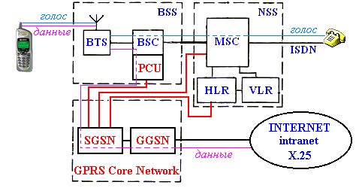

Ядро системы GPRS (GPRS Core Network) состоит из двух основных блоков - SGSN (Serving GPRS Support Node - узел поддержки GPRS) и GGPRS (Gateway GPRS Support Node - шлюзовой узел GPRS).

SGSN является центральным процессором GPRS сети. В некотором роде SGSN можно назвать аналогом MSC - коммутатора сети GSM. Он выполняет следующие функции.

SGSN контролирует доставку пакетов данных пользователям.

взаимодействует с реестром собственных абонентов сети HLR, проверяя, разрешены ли запрашиваемые пользователями услуги.

ведет мониторинг находящихся online пользователей.

организует регистрацию абонентов вновь "проявившихся" в зоне действия сети и т.п.

Так же как и MSC, SGSN, в системе может быть и не один - в этом случае каждый узел отвечает за свой участок сети. Например, SGSN производства компании Motorola имеет следующие характеристики:

каждый узел поддерживает передачу до 2000 пакетов в секунду,

одновременно контролирует до 10000 находящихся online пользователей.

Всего же в системе может быть до 18 SGSN Motorola.

Назначение GGSN следующее - грубо говоря, это шлюз между сотовой сетью (вернее, ее частью для передачи данных GPRS) и внешними информационными магистралями (Internet, корпоративными интранет-сетями, другими GPRS системами и так далее). Основной задачей GGSN, таким образом, является роутинг (маршрутизация) данных, идущих от и к абоненту через SGSN. Вторичными функциями GGSN является адресация данных, динамическая выдача IP-адресов, а также отслеживание информации о внешних сетях и собственных абонентах (в том числе тарификация услуг).

Внутри ядра GPRS-системы (между SGSN и GGSN) данные передаются с помощью специального туннельного протокола GTP (GPRS Tunneling Protocol).

Еще одной составной частью системы GPRS является PCU (Packet Control Unit - устройство контроля пакетной передачи). PCU стыкуется с контроллером базовых станций BSC и отвечает за направление трафика данных непосредственно от BSC к SGSN. При ориентации системы на мобильный Интернет возможно добавление специального узла - IGSN (Internet GPRS Support Node - узел поддержки Интернет).

Прежде чем приступить к работе с GPRS, мобильная станция, так же как и в обычном случае передачи голоса, должна зарегистрироваться в системе. Как уже было сказано, регистрацией (а, точнее, "прикреплением" (attachment) к сети) пользователей занимается SGSN. В случае успешного прохождения всех процедур (проверки доступности запрашиваемой услуги и копирования необходимых данных о пользователе из HLR в SGSN) абоненту выдается P-TMSI (Packet Temporary Mobile Subscriber Identity - временный номер мобильного абонента для пакетной передачи данных), аналогичный TMSI, который назначается мобильному телефону для передачи голоса (кстати, если абонентский терминал относится к классу А, то ему при регистрации выделяется как TMSI, так и P-TMSI).

Для быстрой маршрутизации информации к мобильному абоненту GPRS-система нуждается в данных о его месторасположении относительно сети, причем с большей точностью, нежели в случае передачи голосового трафика. Но если если телефон будет информировать систему каждый раз при переходе от одной соты к другой служебный трафик в сотовой сети и расход энергии мобильным аппаратом возрастает. Чтобы найти разумный компромисс между объемом сигнального трафика в сети GPRS и необходимостью знать с высокой точностью местонахождение абонента принято деление терминалов на три класса:

IDLE (неработающий). Телефон отключен или находится вне зоны действия сети. Очевидно, что система не отслеживает перемещение подобных абонентов.

STANDBY (режим ожидания). Аппарат зарегистрирован (прикреплен) в GPRS-системе, но уже долгое время (определяемое специальным таймером) не работает с передачей данных. Местоположение STANDBY-абонентов известно с точностью до RA (Routing Area - область маршрутизации). RA мельче, чем LA (каждая LA разбивается на несколько RA, но, тем не менее, RA крупнее, чем сота, и состоит из нескольких элементарных ячеек).

READY (готовность). Абонентский терминал зарегистрирован в системе и находится в активной работе. Координаты телефонов, находящихся в режиме READY, известны системе (а, точнее, SGSN) с точностью до соты.

EDGE - Enhanced Data GSM Environment.

EDGE - заключительная ступень на пути к 3G. Она позволит операторам GSM предлагать абонентам мультимедиа сервисы при 384 Кбит/с. Полагают, что операторы GSM смогут предоставлять услуги EDGE за относительно низкую цену, поскольку это потребует всего лишь небольших изменений в программном обеспечении и оборудовании операторов. Система будет использовать TDMA интерфейс (Time Division Multiple Access) и типичный для GSM шаг 200 КГЦ.

Глава 2

Программа управления камерами предназначена для непосредственного управления камерой или группой камер.

Управление возможно с помощью мыши, клавиатуры, джойстика, задания камере предустановок (определенной последовательности команд).

Как и в любой системе управления, имеется субъект и объект управления. Субъект управления - оператор системы безопасности. Объектами управления являются поворотный механизм камеры и трансфокаторы. Поворотный механизм отвечает за повороты камеры в вертикальной и горизонтальной плоскостях, вверх и влево, вверх и вправо, вниз и вправо, вниз и влево. Трансфокаторы отвечают за управлением зумированием и фокусировкой.

Схема функционирования.



В качестве протокола для управления камерами выбран RS-232, который связывает компьютер (с соответствующим программным обеспечением) и преобразователь интерфейсов. Протокол RS-422 предназначен для передачи управляющих воздействий на контроллер поворотных механизмов камер и трансфокаторов.

В данном случае такой выбор протоколов обмена обусловлен их техническими характеристиками и принципами работы.

Технические характеристики RS- протоколов

Протоколы RS-232 и RS-422 являются дуплексными протоколами, применение дуплексного протокола позволяет принимать и передавать информацию одновременно, то есть оба оконечных устройства могут быть приемниками и передатчиками одновременно.

Важное отличие протокола RS-232 состоит в том, что они используют небалансный сигнал, в то время как RS-422 использует балансный. Небалансный сигнал передается по несбалансированной линии, которая представляет собой «землю» и одиночный сигнальный провод. Балансный сигнал передается по сбалансированной линии, в котором присутствуют «земля» и пара проводов, разница напряжений между которыми используется для приема и передачи сигнала. Сбалансированный сигнал передается быстрее и дальше, чем несбалансированный.

Ниже в таблице приведены технические характеристики протоколов RS-232 RS-422

|  |  |  |
| --- | --- | --- |
|  | **RS-232** | **RS-232** |
| **Соединения** | Одиночный провод | Одиночный провод/много соединений допустимо |
| **Количество устройств** | 1 передатчик 1 приемник | 5 передатчиков 10 приемников на 1 передатчик |
| **Вид протокола** | дуплексный | Дуплексный |
| **Макс. длинна провода** | ~15.25 м. При 19.2Kbps | ~1220 м. При 100Kbps |
| **Макс. скорость передачи** | 19.2Kbps для 15 м. | 10Mbps для 15 м |
| **Сигнал** | небалансный | Балансный |
| **двоичная 1** | -5В мин. -15В макс. | 2В мин. (A>B)  6В макс. (A>B) |
| **двоичный 0** | 5В мин. 15В макс. | 2В мин. (B>A)  6В макс. (B>A) |
| **Мин. входное напряжение** | +/- 3В | 0.2В |
| **Выходной ток** | 500мА | 150мА |

Принцип работы протокола RS-232

Все оборудование, соединяемое по RS-232 протоколу, разделяют на DCE оборудование - передачи данных, и DTE - терминальное оборудование. Различие заключается в разъемах и разводке разъемов.

|  |  |  |
| --- | --- | --- |
|  | DCE | DTE |
| Pin 1 | Защитное заземление | Защитное заземление |
| Pin 2 | Прием данных | Передача данных |
| Pin 3 | Передача данных | Прием данных |
| Pin 4 | Запрос на прием | Запрос на передачу |
| Pin 5 | Запрос на передачу | Запрос на прием |
| Pin 6 | Готов выход | Готов вход |
| Pin 7 | Земля сигнальная | Земля сигнальная |
| Pin 8 | Несущий выход | Несущий вход |
| Pin 9 | Не указано | Не указано |

Принцип работы протокола RS-422

RS-422 используют экранированную витую пару, экран в качестве сигнальной «земли», земля не используется для определения логического состояния линии, при этом сигнал уровня RS-422 является парафазным. Стандарт на RS-422 предусматривает 32 пары передатчик/приемник. На данный момент возможности протокола RS-422 расширены, теперь он поддерживает от 128 до 255 устройств на одной линии. Протокол RS-422 предусматривает использование четырехжильной экранированной витой пары, при этом получается полный дуплекс. В таком случае необходимо, чтобы одно из устройств было сконфигурировано как ведущее, а остальные как ведомые. Тогда все ведомые устройства общаются только с ведущим устройством, и никогда не передают ничего напрямую друг другу.

RS-422 использует строго разделенные две пары проводов, одну пару для приема, одну для передачи и еще по одной на каждый сигнал контроля/подтверждения.

Принцип взаимодействия протоколаRS-232 и преобразователя интерфейсов

Программа управления камерами вырабатывает управляющие сигналы, в зависимости от данных поступивших от оператора системы видеонаблюдения, по протоколу (RS-232) соответствующие биты кода команды передаются на преобразователь интерфейсов.

Преобразователь интерфейсов

Идея интерфейсного преобразователя состоит в том, чтобы со стороны управляющего компьютера, при передаче данных, преобразовать сигнал уровня RS-232 в сигнал уровня Транзисторно-Транзисторной Логики (ТТЛ) или Комплиментарных полупроводников со структурой металл – оксид – полупроводник (КМОП), а затем в парафазный сигнал, соответствующий передающей среде RS-422. При обратной передаче, парафазный сигнал преобразуется в уровень ТТЛ, а затем в сигнал соответствующий интерфейсу RS-232.

Контроллер поворотного механизма камеры и трансфокатора.

Контроллер поворотного механизма камер и трансфокаторов предназначен для преобразования управляющего сигнала, поступившего от оператора системы и полученного по интерфейсу RS-422, в управляющие воздействия, которое направлено на включение двигателей поворотного механизма и механизма управления трансфокаторами.

Контроллер - восьмиразрядное устройство, то есть за каждый такт, вырабатываемый своим генератором частот, контроллер может обработать восемь бит информации, из которых четыре бита должно идти на код команды и еще четыре - на код адреса камеры. Таким образом, используя этот контроллер интерфейсов, можно закодировать до шестнадцати команд и управлять шестнадцатью камерами. Контроллер обрабатывает первые четыре бита, как код адреса камеры, вторые четыре бита, как код команды.

Контроллер преобразует команды, пришедшие от оператора в соответствии с алгоритмом, заложенном в ПЗУ, и подает на свои выходы, электрические потенциалы согласно данным, полученным после обработки. Каждый выход данного контроллера соединен с входом двигателя, который вращается в соответствии с поступившим сигналом. От двигателей движение передается на камеру или на объектив.

Другая задача контроллера - это следить за положением камеры во время поворота и за положением ее объектива. При достижении камерой или объективом крайнего положения контроллер перестает подавать соответствующие управляющие воздействия на свои выходы.

Ниже приведены команды управления камерами, которые программа выставляет на шину RS-232 согласно действиям оператора системы видеонаблюдения. Помимо команд управления на шину необходимо подать адреса контроллеров и соответствующие им адреса камер.

Команды.

Вверх 0000

Вниз 0001

Влево 0010

Вправо 0011

Вверх-влево 0100

Вверх-вправо 0101

Вниз-влево 0110

Вниз-вправо 0111

STOP-Telemetry(Возвращение поворотного механизма камеры в исходное положение) 1000

Фокус (плюс) 1001

Фокус (минус) 1010

Zoom (плюс) 1011

Zoom (минус) 1100

STOP-Transfokator (Возвращение механизма управления трансфокаторами камеры в исходное положение) 1101

Авто 1110

(Автоматическое вращение Вправо-влево)

STOP-Авто 1111

Предустановки

Предустановка, заранее предусмотренная оператором системы безопасности, - последовательность движения камеры с возможностью настройки фокуса и зумирования.

Предустановка №1(П1) Влево - STOP-Telemetry – Вправо - STOP-Telemetry – Вниз - STOP-Telemetry – Вверх - STOP-Telemetry.

Предустановка №2 (П2) Вверх-влево - STOP-Telemetry - Вниз-вправо - STOP-Telemetry.

Предустановка №3 (П3) Вверх-вправо - STOP-Telemetry - Вниз-влево - STOP-Telemetry.

Предустановка №4 (П4) Zoom (плюс) – Влево - STOP-Telemetry – Zoom (минус) – Вправо - STOP-Telemetry - Zoom (плюс) – Вверх-влево - STOP-Telemetry – Zoom (минус) – Вниз-вправо - STOP-Telemetry.

Алгоритм управления



Пояснения к схеме

Запуск программы

Программы для ввода команд управления камерами должна запускаться в следующих случаях:

1. Запуск макроса программы непосредственно в блоке видеорегистрации выбором соответствующего пункта.
2. Запуск программы в блоке видеорегистрации нажатием клавиши, которой в исходном коде блока отведена данная функция (быстрая клавиша).
3. Запуск программы при активизации джойстика в блоке видеорегистрации. Активизация джойстика возможна при его правильном подключении, правильной настройке и нажатии соответствующей клавиши в меню команд блока видеорегистрации.
4. Запуск программы из меню задач операционной системы отдельно от блока видеорегистрации для ее самостоятельной работы или отладки программистом.

Выбор камеры

Выбор камеры оператором системы видеонаблюдения заключается в выборе одной или нескольких камер, с последующим объединением их в группу, из списка активных камер.

Выбор камеры зависит от оперативной ситуации на охраняемом объекте или изображения, которое требуется получить в данный момент времени.

Камера занята?

Два оператора одновременно не могут управлять одной и той же камерой. Поэтому при выборе занятой камеры (используется другим оператором системы видеонаблюдения) последует сообщение о том, что она занята, с просьбой выбрать другую камеру. При наличии списка всех активных камер занятые и свободные обозначаются разным цветом.

Выбор метода управления

Управление возможно с использованием джойстика, мыши, или выбором соответствующих предустановок. Невозможно одновременное управление камерой при помощи комбинации перечисленных выше способов.

Выбор метода управления осуществляется следующим способом:

Нажатие клавиши F1 – активизация джойстика, дальнейшее управление возможно только при помощи джойстика.

Нажатие клавиши F2 – активизация манипулятора типа «мышь» дальнейшее управление возможно только при помощи мыши

Нажатие клавиши F3 – активизация меню предустановок, дальнейшее управление возможно только путем задания соответствующих предустановок.

Свернуть окно управление

Данная операция связана с отсутствием необходимости дальнейшего использования окна управления камерами при выборе джойстика в качестве инструмента управления, в этом случае окно минимизируется и может быть восстановлено нажатием соответствующей клавиши.

Выбор плоскости управления

После выбора пункта управления с помощью мыши необходимо выбрать плоскость, в которой камера будет передвигаться, это сделано для предотвращения ложных срабатываний и поворота камеры в не требуемую плоскость. Таким образом, если будет выбрано только движение в горизонтальной плоскости, то остальные команды будут игнорироваться, независимо от передвижения мыши.

Выбор предусановок

Выбор соответствующих предустановок из меню предустановок, которое активизируется после выбора соответствующего метода управления.

Окончание работы

Для окончания работы с выбранным ранее методом управления требуется нажать одну из ниже перечисленных клавиш:

Нажатие клавиши END приведет к завершению работы программы телеметрии с джойстиком, при этом все команды с системной шины будут сняты, камера станет доступной для использования другими операторами, окно ввода команд программы телеметрии будет восстановлено.

Нажатие клавиши CTRL приведет к завершению работы программы телеметрии с манипулятором типа «мышь» все команды с системной шины также будут сняты, используемая камера или группа камер станет доступной.

Нажатие клавиши ENTER приведет к завершению работы программы телеметрии в режиме управления камерами при помощи предустановок. Управляющие сигналы будут сняты с шины, используемые при этом камеры, станут доступными.

Окончание работы с программой управления камерами осуществляется нажатием кнопки выход. При этом все управляющие команды будут сняты с шины, программа будет выгружена из памяти компьютера.

Глава3

В настоящее время на рынке цифровых видеорегистраторов и устройств передачи видеоизображения по компьютерным сетям наблюдается настоящий бум. Многие пользователи стали серьезно рассматривать цифровые системы как реальную альтернативу аналоговым. Это связано со следующими факторами.

1. Падение стоимости хранения данных на различных носителях.

2. Доступность мощных вычислительных средств.

3. Развитие и удешевлением аппаратных и программных средств.

Эти факторы обусловили появление на рынке значительного числа всевозможных цифровых систем, различающихся как по качеству и функциональным возможностям, так и по стоимости.

Многие государственные организации и частные коммерческие фирмы захотели защитить свою собственность подобными средствами. И здесь многими компаниями была допущена серьезная ошибка - системы приобретались непродуманно, без консультации специалистов.

Не было учтено, что для нормального функционирования системы охранного видеонаблюдения на объекте, и во избежание недоразумений связанных с тем, что система не выполняет возложенных на нее функций, хотя затраченные средства оказались непомерно высоки, необходимо было грамотно и тщательно подойти к оценке и выбору системы перед ее закупкой и инсталляцией.

Именно в этом случае встала необходимость анализа состояния рынка систем цифрового видеонаблюдения и разработки четкого алгоритма выбора этих систем, по требованиям и предпочтениям заказчика.

Данный алгоритм включает в себя набор действий, следовать которым необходимо для правильного выбора системы цифрового видеонаблюдения.

Алгоритм выбора системы видеонаблюдения



Описание алгоритма

Определение области использования системы

Приступая к непосредственному выбору системы, необходимо определить ее область применения. Это связано с тем, что разные заказчики предъявляют к системам, ее возможностям и техническим параметрам различные требования. В дальнейшем при выборе системы эти критерии будут необходимы для определения весовых коэффициентов.

Мною было выделено три области применения систем видеонаблюдения:

Military - система используется силовыми структурами. При выборе системы этими организациями ценится:

1. Простота эксплуатации.
2. Надежность.
3. возможность скрытного применения.
4. возможность интеграции с другими системами, вооружением и техникой.

Особоважные объекты (VIO) – система используется на объектах имеющих важнейшее государственное значение (Ядерные, химические, денежные хранилища и др.). Основополагающими факторами при выборе системы данными организациями являются.

1. Надежность.
2. Возможность интеграции в ранние системы без особо капитальных вложений.
3. правовая разрешенность.

SOHO – малые система для дома и офиса.

1. Доступность.
2. Простота конструкции.
3. Ремонтопригодность возможность быстрого и дешевого ремонта.

Выбор технических параметров оценки

После выбора области применения необходимо выбрать технические параметры, которыми должны обладать оцениваемые системы. При выборе данных параметров необходимо воспользоваться рекламными проспектами, рассылаемыми фирмами производителями, спецлитературой, всевозможными журналами, которые работают в этой области.

Стандарт цветности. Вид сигнала, несущего видеоинформации. В современных системах видеонаблюдения используются два стандарта NTSC и PAL в некоторых системах возможно использование двух сигналов вместе.

Разрешение - число пикселей в картинке, полученной с видеокамеры по вертикали и по горизонтали.

Метод сжатия. Имеется в виду алгоритм обработки данных, полученных с видеокамеры, позволяющий «сжать» картинку до определенного уровня. Используются:

1. Wavelet.
2. JPEG.
3. M-JPEG.
4. MPEG2.

Каждый метод имеет несколько уровней сжатия. Подробнее ознакомится с каждым методом возможно в обзорном материале в разделе сжатие видеоданных.

Объем кадра. Этот параметр разделен на два показателя, максимальный объем кадра – количество килобит информации, описывающей кадр при получении его с камеры без обработки и минимальный объем кадра – количество информации о кадре после применения одного из методов сжатия.

Входы. Параметр, описывающий количество камер, обрабатываемых одним видеосервером. Обычно указывается максимально возможное количество видеокамер подключаемых к одному видеосерверу, без учета качества изображения. Имеется в виду, что при увеличение количества камер, число кадров, обрабатываемых и выводимых на монитор в секунду падает.

Аналоговые выходы. Наличие у системы видеонаблюдения специальных выходов для подключения аппаратуры работающей с аналоговым сигналом (квадраторы, мультиплексоры, аналоговые видеомониторы, и аналоговые спецвидеомагнитофоны).

РС выходы. Выходы для подключения стандартного монитора.

Выход телеметри. Возможность подключения к системе видеонаблюдения спецоборудования для дистанционного управления видеокамерами.

Последовательный порт. Наличие и количество на одном видеосервере последовательных портов RS-232.

Параллельный порт. Наличие и количество на одном видеосервере параллельных портов LPT для подключения спецвидеопринтера.

Устройство хранения. Проинсталлированный на видеосервере носитель информации.

ISDN. Указывается наличие или возможность использования по желанию заказчика ISDN оборудования, для объединения различных узлов системы в единую компьютерную сеть. Подробнее ознакомится с технологиями ISDN сетей можно в обзорном материале в разделе Протоколы передачи видеосигнала по высоко скоростным компьютерным сетям.

PSTN. Указывается наличие или возможность использования по желанию заказчика PSTN оборудования, для объединения различных узлов системы в единую компьютерную сеть.

ETHERNET. Указывается наличие или возможность использования по желанию заказчика ETHERNET оборудования, для объединения различных узлов системы в единую компьютерную сеть. Подробнее ознакомится с технологиями ETHERNET сетей можно в обзорном материале в разделе Протоколы передачи видеосигнала по высоко скоростным компьютерным сетям.

Тревожные входы/выходы. Возможность системы видеонаблюдения обмениваться тревожной информацией с системами контроля доступа и системами охранных сигнализаций. При наличии тревожных входов на видеосервере, он имеет возможность обрабатывать сигналы с других систем безопасности и, например, ставить камеру на запись при срабатывании сигнала тревоги с датчиков охраны.

Спецклавиатура. Наличие спецклавиатуры позволяет оператору или администратору системы безопасности гибко настраивать и управлять процессом наблюдения за объектом. Спецклавиатура может отсутствовать, тогда система действует по заранее разработанному алгоритму, оператор системы видеонаблюдения является лишь сторонним наблюдателем процесса ее функционирования.

Манипулятор. Устройство удаленного управления камерами. В качестве манипулятора может выступать «мышь», джойстик, или другие специальные приспособления.

Скорость оцифровки. Количество кадров, которое способно обработать одно устройство видеозахвата за секунду. Общее количество кадров, обрабатываемое одним видеосервером зависит от количества проинсталлированных плат видеозахвата (максимум четыре платы) и от количества камер подключенных к одной плате оцифровки видеосигнала. Подробнее ознакомится с принципами функционирования плат видеозахвата можно в обзорном материале в разделе обработка сигнала.

Индивидуальные настройки по камере. Возможность гибко настраивать параметры каждой камеры из блока видеорегистрации. Сюда входят:

1. Яркость.
2. Контрастность.
3. Цветность.
4. степень компресси.
5. чувствительность детектора.
6. темп и продолжительность записи, предшествующей тревожному событию следующей за ним.

Обнаружитель активности. Алгоритм обработки видеосигнала, который позволяет распознать перемещающийся объект и выдать сигнал тревоги. Данный алгоритм может быть реализован как программно, так и аппаратно.

Откат видеограмм. Возможность записи и последующего воспроизведения информации, полученной за несколько секунд до срабатывания сигнала тревоги.

Протокол тревожных событий. Все события, произошедшие на объекте, фиксируются в специальный электронный журнал в виде отдельных записей, с указанием даты времени и места, с которого пришло тревожное сообщение.

Протокол действий персонала. Электронный журнал, в котором фиксируются все действия оператора системы видеонаблюденния, связанные с его ответными действиями на любой запрос системы, также фиксируются действия администратора по настройке параметров системы видеонаблюдения.

Поиск информации в журнале. Поиск возможен по следующим параметрам:

1. По номеру камеры.
2. По дате.
3. По времени.

Архив. Параметр определяет вид и количество носителей информации проинсталлированных на сервере резервного копирования. Сервер резервного копирования предназначен для долгосрочного хранения видеоинформации.

Скорость передачи. Имеется в виду скорость передачи данных по высокоскоростной сети, используемой для конкретной системы. Для большинства систем, представленных на российском рынке наиболее распространенным является стек протоколов Fast Ethernet, скорость передачи для него составляет 100Мбит/сек.

Цифровое увеличение кадра. Возможность масштабирования и выделения позволяет уменьшить цифровое изображение, а в некоторых случаях увеличить его как по оси Х так и по оси Y перед тем как вывести на экран.

Полиэкран. Просмотр изображения с нескольких камер одновременно на одном компьютерном мониторе.

Одновременное наблюдение текущих и записанных данных.

Режим просмотра. Режимы просмотра записанной видеоинформации.

1. Стоп кадр.
2. фильм, вперед, назад.
3. покадровый просмотр.

Поиск записи. Возможность организации поиска записей в журнале тревожных событий. Поиск ведется по следующим атрибутам:

1. По номеру камеры.
2. По дате.
3. По времени.
4. По событию, вызвавшему искомую запись.

Разграничение прав. В целях безопасности и дабы не допустить к управлению или настройке системы видеонаблюдения посторонних лиц, система имеет список авторизованных пользователей, каждый пользователь имеет свой пароль и права.

Оператор. Имеет право следить за работой системы видеонаблюдения, отвечать на ее запросы.

Администратор. Имеет доступ к меню настроек системы, возможность добавления и удаления оборудования, редактирования баз данных системы видеонаблюдения, плюс права администратора.

Разбиение параметров на группы.

Разбиение всех параметров на группы связано с возможностью оценки системы не только в целом, но и по определенной группе параметров.

Выделены следующие пять принципиальных группы параметров:

Видео:

1. Стандарт цветности.
2. Разрешение.
3. Метод сжатия.
4. Объем кадра.
5. Входы.

Выходы:

1. Аналоговые выходы
2. Сквозные выходы
3. РС выходы
4. Выход телеметрии

Интерфейсы:

1. Последовательный порт
2. Параллельный порт
3. Устройство хранения
4. PSTN
5. ISDN
6. Ethernet (TCP/IP)
7. Тревожные входы
8. Тревожные выходы
9. Спецклавиатура
10. Манипулятор

Запись:

1. Скорость оцифровки.
2. Индивидуальные настройки по камере.
3. Обнаружитель активности.
4. Откат видеограмм.
5. Протокол тревожных событий.
6. Протокол действий персонала.
7. Поиск информации в журнале.
8. Архив.

Воспроизведение:

1. Скорость передачи.
2. Цифровое увеличение кадра.
3. Полиэкран.
4. Одновременное наблюдение текущих и записанных данных.
5. Режим просмотра.
6. Поиск записи.
7. Разграничение прав.

Выбор систем удовлетворяющих выбранным параметрам,

определение этих параметров.

Из имеющихся на российском рынке фирм, производящих цифровые системы видеонаблюдения, было выбрано восемь компаний. Технические параметры продукции этих фирм полностью соответствуют приведенной выше классификации.

|  |  |
| --- | --- |
| Название фирмы | Название продукта |
| Интегратор | CL-DVR |
| Иста | Видео-Икс |
| Элерон | Цербер |
| ISS | Инспектор+ |
| AdemkoVideo | DigiEye |
| Geuterbruk | MultiscopeII |
| No Name | DS-200 |
| No Name | RapydEye |

|  |  |
| --- | --- |
| **Модель** | **CL-DVR** |
| **Видео** |  |
| Стандарт цветности | PAL |
| Разрешение | 640x480 |
| Метод сжатия | JPEG (3 Уровня) |
| Объем кадра | 3кБ-30кБ |
| Входы (BNC, 1B, 750OM) | 4,7,8,10,12,13,16,32 |
| **Выходы** |  |
| Аналоговые выходы | 1,4 |
| Сквозные выходы | нет |
| РС выход | 1(SVGA) |
| Выход телеметрии | нет |
| **Интерфейсы** |  |
| Последовательный порт | 1(RS-232) |
| Параллельный порт | 1 |
| Устройство хранения | IDE, SCSI(по заказу) |
| PSTN | по заказу |
| ISDN | по заказу |
| Ethernet(TCP/IP) | есть |
| Тревожные входы | 8,16,32 |
| Тревожные выходы | нет |
| Спецклавиатура | есть |
| Манипулятор | есть |
| **Запись** |  |
| Скорость оцифровки | 25кадров/с |
| Индивидуальные настройки покамере | чувсвительность детектора, темп и продолжительность записи, предшествующей тревожному событиюи следующей за ним |
| Обнаружитель активности | есть |
| Установка приоритетов по камерам | есть |
| Откат видеограмм(запись до сигнала тревоги детекторадвижения) | есть |
| Режим записи | Нет записи, постоянная запись, запись по активности |
| Протокол тревожных событий | есть |
| Протокол действий персонала | есть |
| Поиск информации вжурнале | По номеру камеры, по дате, по времени |
| Архив | 4HDD IDE, 15 SCSI |
| **Воспроизведение** |  |
| Скорость передачи | До 100Мбит/сек |
| Полиэкран | есть |
| Цифровое увеличение кадра | есть |
| Одновременное наблюдение текущих, вопроизведение записанных данных | есть |
| Режим просмотра | Стоп-кадр, фильм, вперед, назад, покадровый просмотр |
| Поиск записи | По номеру камеры, по дате, по времени, по событию активности записи |
| Количество удаленных станций | Не ограничено |
| Пользователи | Вход по паролю |
| Разграничение прав | 2уровня:Аминистратор оператор |

|  |  |
| --- | --- |
| **Модель** | Инспектор |
| **Видео** |  |
| Стандарт цветности | PAL, NTSC |
| Разрешение | 768x576 |
| Метод сжатия | Wavelet (5 уровней) |
| Объем кадра | 2кБ-40кБ |
| Входы (BNC, 1B, 750OM) | 4,6,8,10,12,14,16,32,64 |
| **Выходы** |  |
| Аналоговые выходы | нет |
| Сквозные выходы | нет |
| РС выход | 1(SVGA) |
| Выход телеметрии | есть |
| **Интерфейсы** |  |
| Последовательный порт | 2(RS-232) |
| Параллельный порт | 1 |
| Устройство хранения | IDE, SCSI(по заказу) |
| PSTN | по заказу |
| ISDN | по заказу |
| Ethernet(TCP/IP) | есть |
| Тревожные входы | 4,8,12,16,32,64 |
| Тревожные выходы | нет |
| Спецклавиатура | есть |
| Манипулятор | есть |
| **Запись** |  |
| Скорость оцифровки | 12.5,25,50кадров/с |
| Индивидуальные настройки покамере | Яркость/контастность/цветность, степень компресси, чувствительность детектора, темп и продолжительность записи, предшествующей тревожному событию следующей за ним |
| Обнаружитель активности | есть |
| Установка приоритетов по камерам | есть |
| Откат видеограмм(запись до сигнала тревоги детекторадвижения) | есть |
| Режим записи | Нет записи, постоянная запись, запись по активности, запись по тревоге, комбинированная запись |
| Протокол тревожных событий | есть |
| Протокол действий персонала | есть |
| Поиск информации вжурнале | По номеру камеры, по дате, по времени |
| Архив | 4IDE, 15 SCSI |
| **Воспроизведение** |  |
| Скорость передачи | До 100Мбит/сек |
| Полиэкран | есть МхN |
| Цифровое увеличение кадра | есть |
| Одновременное наблюдение текущих, вопроизведение записанных данных | есть |
| Режим просмотра | Стоп-кадр, фильм, вперед, назад, покадровый просмотр |
| Поиск записи | По номеру камеры, по дате, по времени, по событию активности записи |
| Количество удаленных станций | Не ограничено |
| Пользователи | Вход по паролю |
| Разграничение прав | Администратор оператор |

|  |  |
| --- | --- |
| **Модель** | **Rapyd eye** |
| **Видео** |  |
| Стандарт цветности | PAL, NTSC |
| Разрешение | 390x192 |
| Метод сжатия | JPEG (3 Уровня) |
| Объем кадра | 3кБ-30кБ |
| Входы (BNC, 1B, 750OM) | 4,8,16 |
| **Выходы** |  |
| Аналоговые выходы | 1 |
| Сквозные выходы | нет |
| РС выход | нет |
| Выход телеметрии | есть |
| **Интерфейсы** |  |
| Последовательный порт | 1(RS-232) |
| Параллельный порт | 1 |
| Устройство хранения | IDE, SCSI(по заказу) |
| PSTN | по заказу |
| ISDN | по заказу |
| Ethernet(TCP/IP) | есть |
| Тревожные входы | 4,8,16 |
| Тревожные выходы | 8 |
| Спецклавиатура | нет |
| Манипулятор | нет |
| **Запись** |  |
| Скорость оцифровки | 25кадров/с |
| Индивидуальные настройки покамере | Яркость/контастность/цветность, степень компресси, чувсвительность детектора |
| Обнаружитель активности | есть |
| Установка приоритетов по камерам | есть |
| Откат видеограмм(запись до сигнала тревоги детекторадвижения) | нет |
| Режим записи | Нет записи, постоянная запись, запись по активности, запись по тревоге |
| Протокол тревожных событий | есть |
| Протокол действий персонала | есть |
| Поиск информации вжурнале | По номеру камеры, по дате, по времени |
| Архив | 1HDD(13ГБ) IDE |
| **Воспроизведение** |  |
| Скорость передачи | До 100Мбит/сек |
| Полиэкран | есть |
| Цифровое увеличение кадра | есть |
| Одновременное наблюдение текущих, вопроизведение записанных данных | нет |
| Режим просмотра | Стоп-кадр, фильм, вперед, назад, покадровый просмотр |
| Поиск записи | По номеру камеры, по дате, по времени, по событию активности записи |
| Количество удаленных станций | Не ограничено |
| Пользователи | Вход по паролю |
| Разграничение прав | Администратор оператор |

|  |  |
| --- | --- |
| **Модель** | **MultiScopeII** |
| **Видео** |  |
| Стандарт цветности | PAL |
| Разрешение | 708x288 |
| Метод сжатия | M-JPEG (11 уровней) |
| Объем кадра | 7кБ-70кБ |
| Входы (BNC, 1B, 750OM) | 8,16,32 |
| **Выходы** |  |
| Аналоговые выходы | до 3 |
| Сквозные выходы | есть |
| РС выход | 1(SVGA) |
| Выход телеметрии | есть |
| **Интерфейсы** |  |
| Последовательный порт | 2(RS-232) |
| Параллельный порт | 1 |
| Устройство хранения | IDE, SCSI(по заказу) |
| PSTN | по заказу |
| ISDN | по заказу |
| Ethernet(TCP/IP) | есть |
| Тревожные входы | 8,16,32 |
| Тревожные выходы | нет |
| Спецклавиатура | есть |
| Манипулятор | есть |
| **Запись** |  |
| Скорость оцифровки | 25кадров/с |
| Индивидуальные настройки покамере | Яркость/контастность/цветность, степень компресси, чувсвительность детектора |
| Обнаружитель активности | есть(по заказу) |
| Установка приоритетов по камерам | есть |
| Откат видеограмм(запись до сигнала тревоги детекторадвижения) | есть |
| Режим записи | Нет записи, постоянная запись, запись по активности, запись по тревоге, комбинированная запись |
| Протокол тревожных событий | есть |
| Протокол действий персонала | есть |
| Поиск информации вжурнале | По номеру камеры, по дате, по времени |
| Архив | 4IDE, 15 SCSI |
| **Воспроизведение** |  |
| Скорость передачи | До 100Мбит/сек |
| Полиэкран | есть |
| Цифровое увеличение кадра | есть |
| Одновременное наблюдение текущих, вопроизведение записанных данных | нет |
| Режим просмотра | Стоп-кадр, фильм, вперед, назад, покадровый просмотр |
| Поиск записи | По номеру камеры, по дате, по времени, по событию активности записи |
| Количество удаленных станций | Не ограничено |
| Пользователи | Вход по паролю |
| Разграничение прав | Администратор оператор |

|  |  |
| --- | --- |
| **Модель** | **DigiEye** |
| **Видео** |  |
| Стандарт цветности | PAL, NTSC |
| Разрешение | 640x480 |
| Метод сжатия | JPEG (10 Уровней) |
| Объем кадра | 8кБ-80кБ |
| Входы (BNC, 1B, 750OM) | 16 |
| **Выходы** |  |
| Аналоговые выходы | 4 |
| Сквозные выходы | нет |
| РС выход | 1(SVGA) |
| Выход телеметрии | есть |
| **Интерфейсы** |  |
| Последовательный порт | 3(RS-232) |
| Параллельный порт | 1 |
| Устройство хранения | IDE, SCSI(по заказу) |
| PSTN | по заказу |
| ISDN | по заказу |
| Ethernet(TCP/IP) | есть |
| Тревожные входы | 8,16,32 |
| Тревожные выходы | нет |
| Спецклавиатура | есть |
| Манипулятор | есть |
| **Запись** |  |
| Скорость оцифровки | 25кадров/с |
| Индивидуальные настройки покамере | нет |
| Обнаружитель активности | есть |
| Установка приоритетов по камерам | есть |
| Откат видеограмм(запись до сигнала тревоги детекторадвижения) | есть |
| Режим записи | Нет записи, постоянная запись, запись по активности, запись по тревоге, комбинированная запись |
| Протокол тревожных событий | есть |
| Протокол действий персонала | есть |
| Поиск информации вжурнале | По номеру камеры, по дате, по времени |
| Архив | 5HDD(50ГБ) IDE, 15 SCSI |
| **Воспроизведение** |  |
| Скорость передачи | До 100Мбит/сек |
| Полиэкран | есть |
| Цифровое увеличение кадра | есть |
| Одновременное наблюдение текущих, вопроизведение записанных данных | есть |
| Режим просмотра | Стоп-кадр, фильм, вперед, назад, покадровый просмотр |
| Поиск записи | По номеру камеры, по дате, по времени, по событию активности записи |
| Количество удаленных станций | Не ограничено |
| Пользователи | Вход по паролю |
| Разграничение прав | Администратор оператор |

|  |  |
| --- | --- |
| **Модель** | **DS-200** |
| **Видео** |  |
| Стандарт цветности | PAL |
| Разрешение | 704x576 |
| Метод сжатия | MPEG2 |
| Объем кадра | 3кБ-30кБ |
| Входы (BNC, 1B, 750OM) | 16,36,64 |
| **Выходы** |  |
| Аналоговые выходы | нет |
| Сквозные выходы | нет |
| РС выход | 1(SVGA) |
| Выход телеметрии |  |
| **Интерфейсы** |  |
| Последовательный порт | 3(RS-232) |
| Параллельный порт | 1 |
| Устройство хранения | IDE, SCSI(по заказу) |
| PSTN | по заказу |
| ISDN | по заказу |
| Ethernet(TCP/IP) | есть |
| Тревожные входы | 8,16,32 |
| Тревожные выходы | нет |
| Спецклавиатура | есть |
| Манипулятор | есть |
| **Запись** |  |
| Скорость оцифровки | 25кадров/с |
| Индивидуальные настройки покамере | нет |
| Обнаружитель активности | есть |
| Установка приоритетов по камерам | есть |
| Откат видеограмм(запись до сигнала тревоги детекторадвижения) | есть |
| Режим записи | Нет записи, постоянная запись, запись по активности |
| Протокол тревожных событий | есть |
| Протокол действий персонала | есть |
| Поиск информации вжурнале | По номеру камеры, по дате, по времени |
| Архив | 5HDD(50ГБ) IDE, 15 SCSI |
| **Воспроизведение** |  |
| Скорость передачи | До 100Мбит/сек |
| Полиэкран | есть |
| Цифровое увеличение кадра | есть |
| Одновременное наблюдение текущих, вопроизведение записанных данных | нет |
| Режим просмотра | Стоп-кадр, фильм, вперед, назад, покадровый просмотр |
| Поиск записи | По номеру камеры, по дате, по времени, по событию активности записи |
| Количество удаленных станций | Не ограничено |
| Пользователи | Вход по паролю |
| Разграничение прав | Администратор оператор |

|  |  |
| --- | --- |
| **одель** | **Цербер** |
| **Видео** |  |
| Стандарт цветности | PAL, NTSC |
| Разрешение | 768х288 |
| Метод сжатия | Wavelet (5 уровней) |
| Объем кадра | 2кБ-40кБ |
| Входы (BNC, 1B, 750OM) | 4,6,8,10,12,14,16,32,64 |
| **Выходы** |  |
| Аналоговые выходы | нет |
| Сквозные выходы | нет |
| РС выход | 1(SVGA) |
| Выход телеметрии | есть |
| **Интерфейсы** |  |
| Последовательный порт | 2(RS-232) |
| Параллельный порт | 1 |
| Устройство хранения | IDE, SCSI(по заказу) |
| PSTN | по заказу |
| ISDN | по заказу |
| Ethernet(TCP/IP) | есть |
| Тревожные входы | 4,8,12,16,32,64 |
| Тревожные выходы | нет |
| Спецклавиатура | есть |
| Манипулятор | есть |
| **Запись** |  |
| Скорость оцифровки | 25кадров/с |
| Индивидуальные настройки покамере | Яркость/контастность/цветность, степень компресси, чувсвительность детектора, темп и продолжительность записи, предшествующей тревожному событиюи следующей за ним |
| Обнаружитель активности | есть |
| Установка приоритетов по камерам | есть |
| Откат видеограмм(запись до сигнала тревоги детекторадвижения) | есть |
| Режим записи | Нет записи, постоянная запись, запись по активности, запись по тревоге, по расписанию, с комбинированием всех режимов |
| Протокол тревожных событий | есть |
| Протокол действий персонала | есть |
| Поиск информации вжурнале | По номеру камеры, по дате, по времени |
| Архив | 4IDE, 15 SCSI |
| **Воспроизведение** |  |
| Скорость передачи | До 100Мбит/сек |
| Полиэкран | есть МхN |
| Цифровое увеличение кадра | есть |
| Одновременное наблюдение текущих, вопроизведение записанных данных | есть |
| Режим просмотра | Стоп-кадр, фильм, вперед, назад, покадровый просмотр |
| Поиск записи | По номеру камеры, по дате, по времени, по событию активности записи |
| Количество удаленных станций | Не ограничено |
| Пользователи | Вход по паролю |
| Разграничение прав | Администратор оператор |

|  |  |
| --- | --- |
| **Модель** | **Видео-Икс** |
| **Видео** |  |
| Стандарт цветности | PAL, NTSC |
| Разрешение | 768х576 |
| Метод сжатия | Wavelet |
| Объем кадра | 7кБ-30кБ |
| Входы (BNC, 1B, 750OM) | 8,16,32 |
| **Выходы** |  |
| Аналоговые выходы | 1 |
| Сквозные выходы | 16 |
| РС выход | 1(SVGA) |
| Выход телеметрии | есть |
| **Интерфейсы** |  |
| Последовательный порт | 1(RS-232) |
| Параллельный порт | 1 |
| Устройство хранения | IDE, SCSI(по заказу) |
| PSTN | по заказу |
| ISDN | по заказу |
| Ethernet(TCP/IP) | есть |
| Тревожные входы | 8,16 |
| Тревожные выходы | 1-тригерный |
| Спецклавиатура | есть |
| Манипулятор | есть |
| **Запись** |  |
| Скорость оцифровки | 25кадров/с |
| Индивидуальные настройки покамере | Яркость/контастность/цветность, степень компресси, чувсвительность детектора, темп и продолжительность записи, предшествующей тревожному событиюи следующей за ним |
| Обнаружитель активности | есть |
| Установка приоритетов по камерам | есть |
| Откат видеограмм(запись до сигнала тревоги детекторадвижения) | есть |
| Режим записи | Нет записи, постоянная запись, запись по активности, запись по тревоге, по расписанию, с комбинированием всех режимов |
| Протокол тревожных событий | есть |
| Протокол действий персонала | есть |
| Поиск информации вжурнале | По номеру камеры, по дате, по времени |
| Архив |  |
| **Воспроизведение** |  |
| Скорость передачи | До 100Мбит/сек |
| Полиэкран | есть |
| Цифровое увеличение кадра | есть |
| Одновременное наблюдение текущих, вопроизведение записанных данных | есть |
| Режим просмотра | Стоп-кадр, фильм, вперед, назад, покадровый просмотр |
| Поиск записи | По номеру камеры, по дате, по времени, по событию активности записи |
| Количество удаленных станций | Не ограничено |
| Пользователи | Вход по паролю |
| Разграничение прав | 3 уровня : Администратор, супервайзер, оператор |

Выделены основные технические параметры систем ведущих мировых производителей.

Все системы были оценены по каждому параметру.

Разработана база данных «VIDEO» в системе управления базами данных Microsoft Acces2000.

База данных «VIDEO» позволяет систематизировать имеющиеся данные по системам цифрового видеонаблюдения, автоматически оценивать систему, по баллам, проставленным к каждому параметру, с учетом поправочных весовых коэффициентов, выводить сведения по системе в общем в виде отчетов, в базе организован поиск по каждому из параметров системы, имеется возможность добавлять новые записи.

Главная форма представляет собой окно разделенное на несколько частей, каждая часть это группа технических характеристик.

Имеются кнопки:

Выполнить. Открытие формы с результатами поиска.

Добавить запись Редактирование базы данных, добавление и удаление записей.

Закрыть форму закрытие данной формы.

Главная форма.

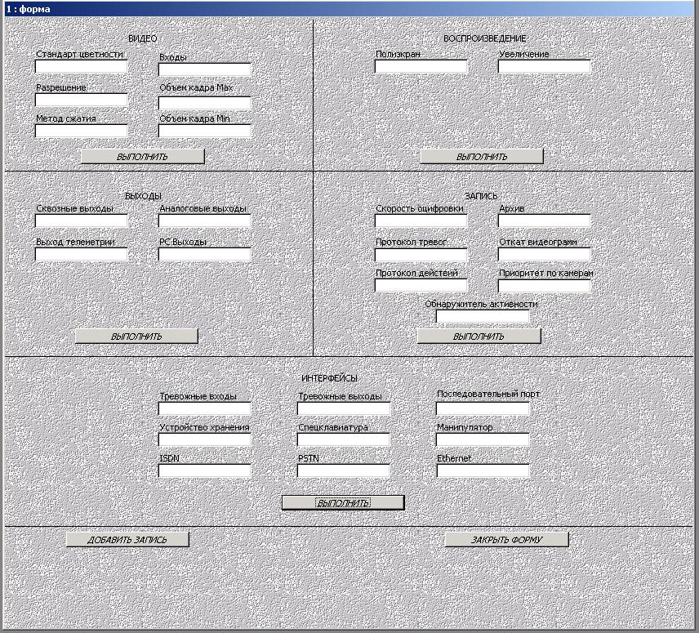

Организация поиска

Поиск записей в базе данных «VIDEO» осуществляется следующим образом.

Проведем поиск записей в группе ВИДЕО по стандарту цветности (в современных системах видеонаблюдения используется два стандарта цветности видеосигнала PAL и NTSC). Если не вводить никакой информации в поле стандарт цветности и нажать кнопку выполнить будут выведены все записи базы данных «VIDEO» касающиеся группы ВИДЕО.

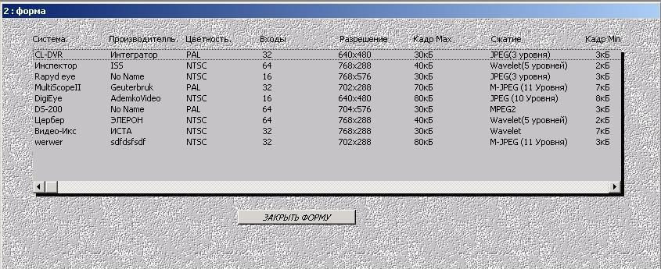

Введем в поле стандарт цветности информацию PAL нажмем Выполнить имеем:

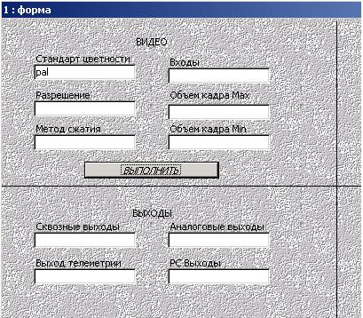 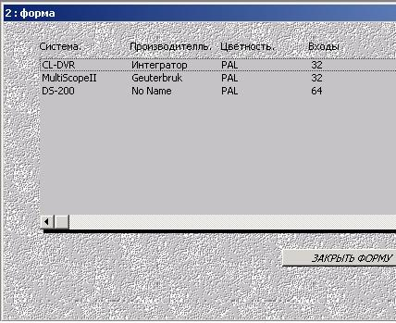

Введем в поле стандарт цветности информациюNTSC нажмем Выполнить имеем:

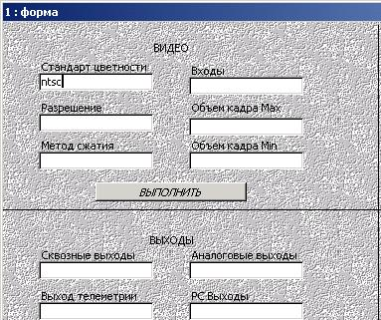 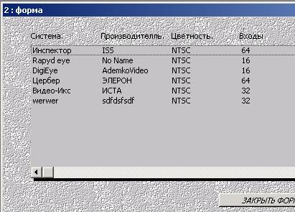

При двойном нажатии левой клавиши мыши на любой из записей открывается отчет по системе в целом.

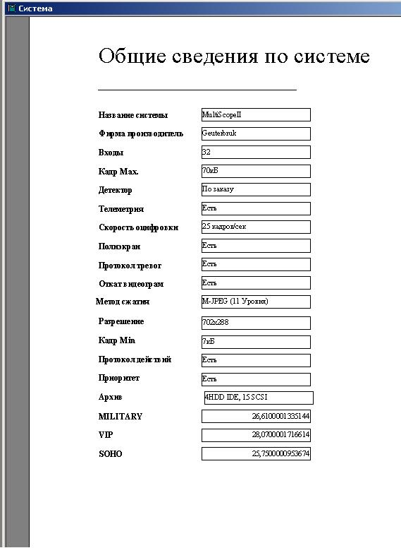

В отчете приведены основные параметры системы, и оценка целесообразности использования данной системы в различных областях человеческой деятельности. Отчет можно вывести на печать.

Military - система используется военными организациями.

VIP – система используется на особоважных объектах (Ядерные, химические, денежные хранилища)

SOHO – система используется в офисах, маленьких предприятиях и т.д.

При наведении курсора на запись и нажатии на любую клавишу, открывается отчет, содержащий информацию, о целесообразности использования данной системы по данной группе технических параметров.

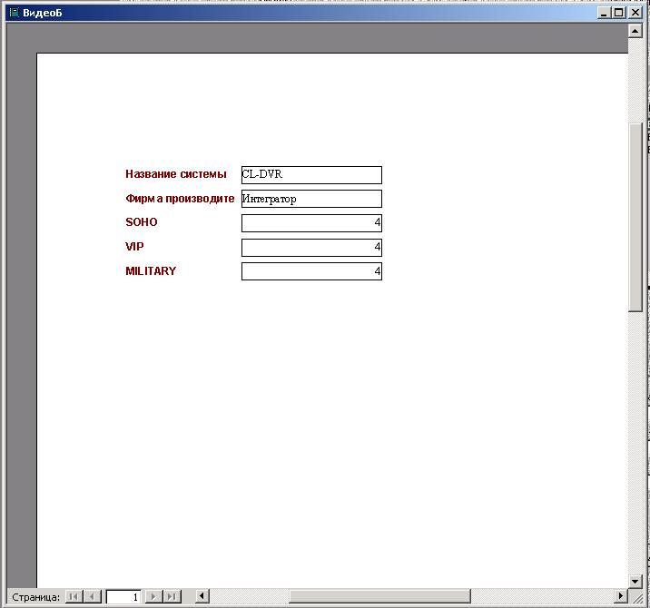

Для добавления новой записи в базу данных «VIDEO» необходимо нажать клавишу Добавит запись после чего откроется форма для добавления записи.

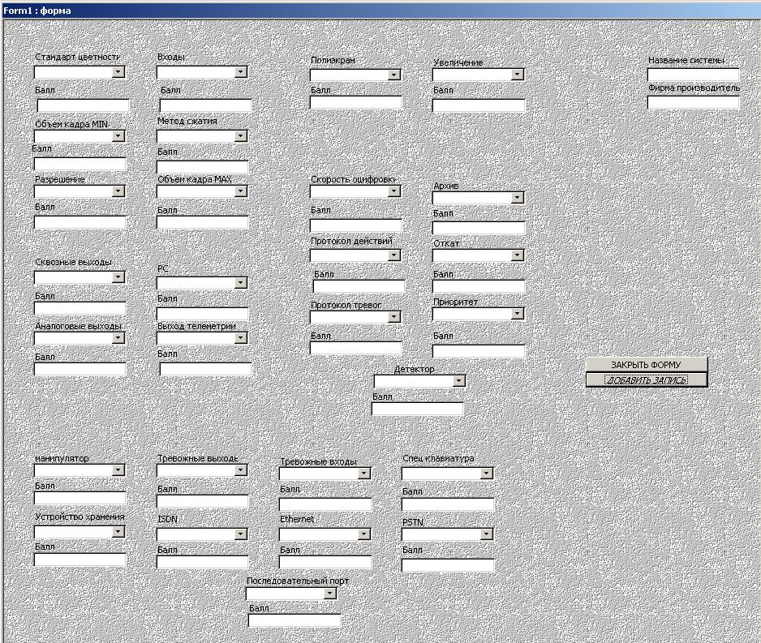

После заполнения всех полей (иначе будет выведено сообщение об ошибке) и нажатии кнопки ДОБАВИТЬ ЗАПИСЬ, новая запись будет добавлена в базу данных «VIDEO».

**Заключение**

Проблемы обеспечения безопасности объектов постоянно возникают в наше неспокойное время, когда объекты постоянно усложняются, насыщаются сложной техникой, инженерными системами. Вместе с тем, к сожалению, продолжается рост криминализации общества, становится глобальной проблема терроризма. Все это и в последующем приводить к необходимости совершенствования систем интегрированной безопасности. Будут продолжать совершенствоваться системы, обеспечивающие безопасность объектов, в том числе и революционными темпами развивается цифровое телевидение.

В настоящее время стоит вопрос о создании нового уровня интеграции ранее созданных на объектах систем безопасности, в том числе создание кризисных информационных центров. Это требует объединения в некоторых случаях, систем безопасности различных объектов.

Рассмотренные в данной дипломной работе системы цифрового телевидения и средства обработки и передачи информации уже сейчас позволяет без особых капитальных затрат наращивать систему, интегрировать ее в общие информационные системы в том числе и с системами обычного телевидения, обрабатывать и передавать сигнал на любые расстояния и использовать эту информацию в интеллектуальных системах, которые способны самостоятельно принимать оптимальные решения по обеспечению безопасности объектов.